BỘ GIÁO DỤC VÀ ĐÀO TẠO

TRƯỜNG ĐẠI HỌC XÂY DỰNG HÀ NỘI


Số: /QĐ-ĐHXDHN

CỘNG HÒA XÃ HỘI CHỦ NGHĨA VIỆT NAM
Độc lập – Tự do – Hạnh phúc

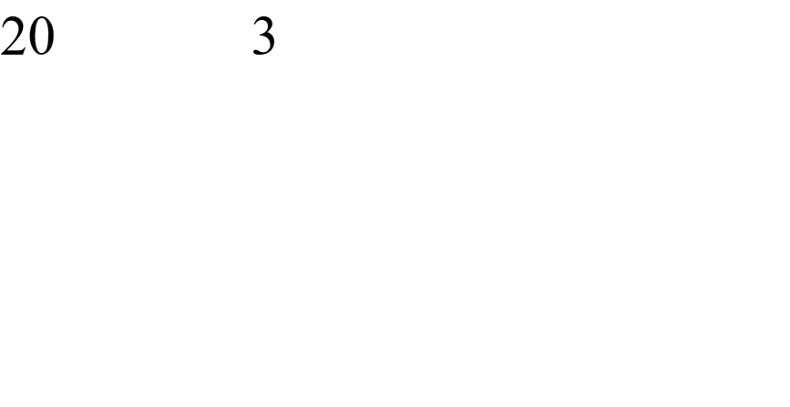
Hà Nội, ngày tháng năm 2026

QUYẾT ĐỊNH
Ban hành Quy định tổ chức thực hiện và đánh giá Đồ án tốt nghiệp của
Trường Đại học Xây dựng Hà Nội

HIỆU TRƯỞNG TRƯỜNG ĐẠI HỌC XÂY DỰNG HÀ NỘI
Căn cứ Quyết định số 144/CP ngày 8/8/1966 của Hội đồng Chính phủ thành lập Trường Đại học Xây dựng; Quyết định số 1396/QĐ_TTg ngày 13/8/2021 của Thủ tướng Chính phủ về việc đổi tên Trường Đại học Xây dựng thành Trường Đại học Xây dựng Hà Nội;
Căn cứ Luật Giáo dục đại học số 125/2025/QH15 ngày 10 tháng 12 năm 2025;
Căn cứ Thông tư số 08/2021/TT-BGDĐT ngày 18/3/2021 của Bộ trưởng Bộ Giáo dục và Đào tạo ban hành Quy chế đào tạo trình độ đại học;
Căn cứ Thông tư số 17/2021/TT-BGDĐT ngày 22/6/2021 của Bộ Giáo dục và Đào tạo ban hành Quy định về chuẩn chương trình đào tạo và xây dựng, thẩm định, ban hành chương trình đào tạo các trình độ của giáo dục đại học;
Theo đề nghị của Trưởng phòng Quản lý đào tạo.

QUYẾT ĐỊNH:
Điều 1. Ban hành kèm theo Quyết định này Quy định tổ chức thực hiện và đánh giá Đồ án tốt nghiệp của Trường Đại học Xây dựng Hà Nội.
Điều 2. Quyết định có hiệu lực kể từ ngày ký thay thế các văn bản trước đây về làm
đồ án tốt nghiệp; hướng dẫn, phản biện và chấm đồ án tốt nghiệp.
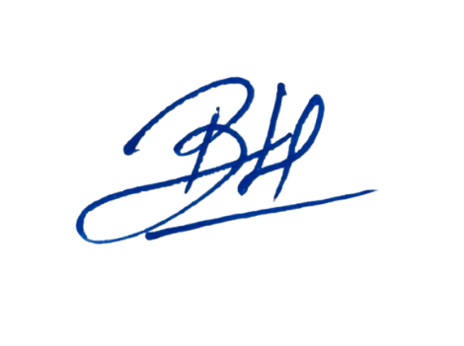
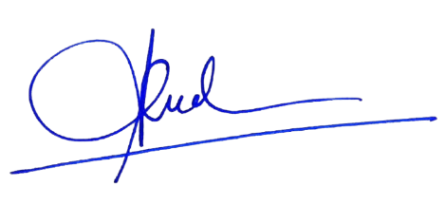

Điều 3. Trưởng các Khoa, Phòng, Ban, các đơn vị và cá nhân liên quan chịu trách nhiệm thi hành Quyết định này./.
KT. HIỆU TRƯỞNG PHÓ HIỆU TRƯỞNG
PGS.TS Bùi Phú Doanh
Nơi nhận:
- Như Điều 3 (để t/h);
- BGH (để b/c);
- Lưu: VT, QLĐT.

QUY ĐỊNH

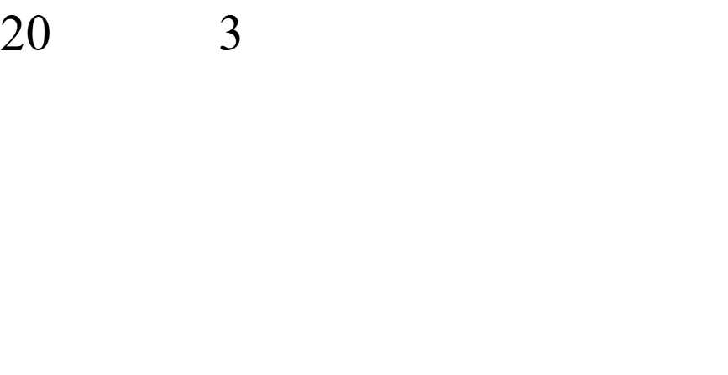
Tổ chức thực hiện và đánh giá Đồ án tốt nghiệp của Trường Đại học Xây dựng Hà Nội
(Ban hành kèm theo Quyết định số /QĐ-ĐHXDHN ngày tháng năm 2026 của Hiệu trưởng Trường Đại học Xây dựng Hà Nội)

Chương I QUY ĐỊNH CHUNG

Điều 1. Phạm vi điều chỉnh, đối tượng áp dụng
- Quy định này quy định việc tổ chức thực hiện Đồ án tốt nghiệp (sau đây gọi tắt là ĐATN) đối với các chương trình đào tạo trình độ đại học của Trường Đại học Xây dựng Hà Nội (sau đây gọi là Trường), bao gồm: yêu cầu đối với đề tài và sản phẩm ĐATN; quy trình đăng ký, giao đề tài, hướng dẫn, theo dõi tiến độ, phản biện, chấm và bảo vệ; trách nhiệm của các đơn vị, cá nhân tham gia; tổ chức đánh giá theo các mốc tiến độ; quy định về sở hữu trí tuệ và lưu chiểu sản phẩm ĐATN.
- Quy định này áp dụng đối với:
  - Sinh viên các chương trình đào tạo trình độ đại học của Trường Đại học Xây dựng Hà Nội;
  - Giảng viên cơ hữu, giảng viên thỉnh giảng, giảng viên đồng cơ hữu, giảng viên hợp đồng toàn thời gian sau khi nghỉ hưu, chuyên gia tham gia hướng dẫn, phản biện và chấm ĐATN;
  - Các Khoa, Nhóm chuyên môn, Phòng ban chức năng và các đơn vị có liên quan trong công tác tổ chức thực hiện ĐATN.
  - Các cơ quan, doanh nghiệp, tổ chức, viện nghiên cứu và đơn vị sản xuất, tư vấn, thiết kế,
thi công bên ngoài, … đủ điều kiện tham gia đồng hướng dẫn, phản biện, chấm và bảo vệ ĐATN.
- Quy định này không áp dụng đối với sinh viên thuộc các chương trình đào tạo đặc thù, là
các chương trình có quy định riêng về ĐATN do Hiệu trưởng ban hành (nếu có).
- Các nội dung khác thực hiện theo Quy chế đào tạo trình độ đại học của Trường Đại học Xây dựng Hà Nội và văn bản pháp luật liên quan.

Điều 2. Giải thích từ ngữ
Trong Quy định này, các từ ngữ dưới đây được hiểu như sau:
- Đồ án tốt nghiệp (ĐATN) (theo hình thức Capstone project): là học phần tổng hợp cuối khóa nhằm đánh giá năng lực của sinh viên theo tiếp cận đào tạo dựa trên chuẩn đầu ra (Outcome- Based Education - OBE); phản ánh mức độ đạt chuẩn đầu ra học phần (CLO) và đóng góp vào chuẩn đầu ra chương trình đào tạo (PLO). ĐATN được thực hiện theo đề tài cụ thể, bao gồm thuyết minh và các sản phẩm kỹ thuật kèm theo (nếu có).

- Người hướng dẫn ĐATN (sau đây gọi tắt là người hướng dẫn hoặc GVHD): là giảng viên cơ hữu hoặc giảng viên thỉnh giảng, giảng viên đồng cơ hữu, giảng viên hợp đồng toàn thời gian sau khi nghỉ hưu, chuyên gia được Khoa/Nhóm chuyên môn phân công hướng dẫn sinh viên thực hiện ĐATN.
- Người phản biện ĐATN (sau đây gọi tắt là người phản biện): là giảng viên cơ hữu, giảng viên thỉnh giảng, giảng viên đồng cơ hữu, giảng viên hợp đồng toàn thời gian sau khi nghỉ hưu, hoặc chuyên gia được Khoa/Nhóm chuyên môn phân công phản biện sản phẩm ĐATN.
- Hội đồng đánh giá ĐATN (sau đây gọi tắt là Hội đồng, viết tắt là HĐ): là tổ chức do Trường/Khoa quyết định thành lập để đánh giá ĐATN theo các mốc M1, M2, M3 theo Quy định này; Hội đồng là một đầu mối thống nhất, việc tham gia của các thành viên có thể thay đổi theo từng mốc và hình thức đánh giá nhưng đều thực hiện theo kế hoạch và phân công của Hội đồng.
- Mốc đánh giá tiến độ ĐATN (sau đây gọi tắt là mốc): là các thời điểm đánh giá bắt buộc trong quá trình thực hiện ĐATN, bao gồm tối thiểu các mốc M1 (đầu kỳ), M2 (giữa kỳ) và M3 (bảo vệ ĐATN). Mốc M2 có thể bao gồm các mốc đánh giá giữa kỳ bổ sung, ký hiệu là M2-x, ... tùy thuộc vào yêu cầu của từng chương trình đào tạo được Khoa/Nhóm chuyên môn quy định và công bố trong kế hoạch triển khai ĐATN.
- Rubric (thang tiêu chí đánh giá): là bảng tiêu chí mô tả các mức độ đạt được của sinh viên trong từng chuẩn đầu ra (CLO), chia thành 5 mức độ, được quy đổi sang thang điểm 10 để tính toán điểm trung bình và xác định mức đạt của từng CLO; dùng để đánh giá mức đạt của CLO của ĐATN tại từng mốc M1, M2, M3.
- Chuẩn đầu ra học phần ĐATN (CLO – Course Learning Outcomes): là các tuyên bố kết quả học tập cụ thể mà sinh viên phải đạt trong học phần ĐATN; từng CLO được đo lường bằng rubric và minh chứng đánh giá. Các CLO của ĐATN có đóng góp cho hầu hết các PLO.
- Minh chứng đánh giá (Evidence): là hồ sơ, tài liệu, hình ảnh, nhật ký, sản phẩm công việc, phiếu nhận xét của thành viên Hội đồng được sử dụng để chứng minh kết quả đạt được của sinh viên trong từng mốc đánh giá.
- Chuẩn đầu ra chương trình đào tạo (PLOs - Programme Learning Outcomes) là tập hợp các kết quả học tập có thể quan sát, đo lường và đánh giá được, mô tả những kiến thức, kỹ năng, mức độ tự chủ và trách nhiệm, hành vi nghề nghiệp mà người học phải chứng minh được khi hoàn thành toàn bộ chương trình đào tạo.
- Kiểm tra thường xuyên (formative assessment) là hoạt động kiểm tra diễn ra xuyên suốt quá trình thực hiện ĐATN nhằm theo dõi tiến độ, hỗ trợ người học cải thiện chất lượng sản phẩm; được thực hiện chủ yếu thông qua trao đổi hướng dẫn, nhật ký/biên bản làm việc, nhận xét và các báo cáo tiến độ nội bộ; không thay thế cho kiểm tra tổng kết (summative assessment) theo Rubric.
- Kiểm tra tổng kết (summative assessment) là hoạt động đánh giá chính thức bằng Rubric gắn với CLO tại các mốc M1, M2 và M3 để xác nhận mức đạt CLO theo từng mốc; kết quả đánh giá theo mốc được sử dụng để tính điểm học phần ĐATN theo đề cương chi tiết học phần và Quy

định này.
- Hiệu chuẩn (calibration) là hoạt động thống nhất cách hiểu về Rubric, mức đánh giá và cách quy đổi điểm giữa các chủ thể chấm (người hướng dẫn, người phản biện, Hội đồng) nhằm bảo đảm tính khách quan và công bằng.
- Xung đột lợi ích là tình huống trong đó lợi ích cá nhân hoặc quan hệ có thể ảnh hưởng (hoặc bị coi là ảnh hưởng) đến tính khách quan của người hướng dẫn, người phản biện hoặc thành viên Hội đồng khi tham gia đánh giá ĐATN.
- Báo cáo tiến độ là báo cáo/minh chứng về tình hình thực hiện ĐATN, gồm: (a) báo cáo tiến độ nội bộ (formative) do sinh viên gửi người hướng dẫn theo yêu cầu; (b) báo cáo/hồ sơ tại các mốc M1, M2 (summative) phục vụ Hội đồng đánh giá tại mốc M3 (summative).
- Hành động khắc phục và phòng ngừa (CAPA - Corrective and Preventive Actions): là các biện pháp nhằm xác định nguyên nhân gốc của sai sót, điểm không phù hợp hoặc rủi ro tiềm ẩn để có giải pháp khắc phục và phòng ngừa tái diễn.
- Các thuật ngữ khác liên quan đến bảo hiểm, an toàn lao động, quyền lợi và trách nhiệm của sinh viên được hiểu theo quy định hiện hành của Trường Đại học Xây dựng Hà Nội và pháp luật Việt Nam.

Điều 3. Nguyên tắc thực hiện ĐATN, liêm chính học thuật và sở hữu trí tuệ
- Việc tổ chức và thực hiện ĐATN phải bảo đảm: đánh giá đúng năng lực của sinh viên theo chuẩn đầu ra; trung thực, khách quan, minh bạch và công bằng trong hướng dẫn, phản biện và chấm; phối hợp chặt chẽ giữa sinh viên – người hướng dẫn – nhóm chuyên môn – Khoa quản lý CTĐT – các đơn vị liên quan; thực hiện theo kế hoạch đào tạo và hướng dẫn do Trường ban hành.
- Học phần đồ án tốt nghiệp là một học phần tích hợp, nơi sinh viên vận dụng kiến thức, kỹ năng đã học để giải quyết một bài toán kỹ thuật thực tế hoặc phát triển một sản phẩm công nghệ; Sinh viên làm việc theo nhóm (hoặc cá nhân nhưng rất hạn chế) thực hiện thiết kế, triển khai, đánh giá, và trình bày giải pháp theo quy trình kỹ thuật chuyên nghiệp; phải bảo đảm không trùng lặp với đề tài đã thực hiện ở các khóa trước (trừ trường hợp được mở rộng/điều chỉnh và được phê duyệt); tuân thủ quy định của Trường về trích dẫn, sử dụng tài liệu tham khảo và liêm chính học thuật.
- Chuẩn đầu ra học phần ĐATN (CLO) được quy định trong đề cương chi tiết học phần của từng chương trình đào tạo, là căn cứ để xây dựng Rubric, tổ chức đánh giá, tính điểm CLO và điểm học phần. CLO theo từng chương trình đào tạo có thể điều chỉnh phù hợp đặc thù ngành/chuyên ngành nhưng tối thiểu phải bao gồm: :
  - CLO1: Áp dụng kiến thức cơ sở và chuyên ngành, phân tích vấn đề và đề xuất các giải pháp kỹ thuật, công nghệ và quản lý hiệu quả.;
  - CLO2: Thực hành chuyên sâu, áp dụng công nghệ mới trong thiết kế, triển khai và quản lý các dự án;

  - CLO3: Triển khai mức cơ bản hoạt động nghiên cứu khoa học và đổi mới sáng tạo theo chuẩn mực quốc gia và quốc tế;
  - CLO4: Làm việc nhóm, giao tiếp hiệu quả và tư duy đa văn hóa trong môi trường quốc gia và quốc tế;
đ) CLO5: Nhận diện và tích hợp được các yếu tố môi trường, sức khỏe cộng đồng, công bằng xã hội và đạo đức vào trong thiết kế, triển khai và vận hành các dự án thực tiễn và nghiên cứu
  - CLO6: Tự học, tự chủ, tự chịu trách nhiệm trong quá trình học tập và làm việc; phát triển lộ trình nghề nghiệp rõ ràng và phù hợp.
  - CLO7: Ứng dụng hiệu quả công nghệ số, phân tích dữ liệu và các nền tảng số trong học tập, nghiên cứu và hoạt động nghề nghiệp;
  - CLO8: Có tư duy khởi nghiệp, khả năng thiết kế và phát triển các sáng kiến đổi mới đóng góp cho sự phát triển kinh tế – xã hội.
Lưu ý: số lượng CLO của ĐATN do chương trình đào tạo quy định, nhưng phải thể hiện được nội dung các chuẩn đầu ra trên.
- Đối với các chương trình tài năng hoặc định hướng STEM, học phần ĐATN cần đáp ứng yêu cầu theo quy định hiện hành của Bộ giáo dục và Đào tạo, có thời lượng và yêu cầu đánh giá cao hơn với chương trình chuẩn.
- Sinh viên phải thực hiện ĐATN trên cơ sở tự nghiên cứu, tự thiết kế, tự lập luận; nghiêm cấm sao chép, thuê viết hoặc gian lận dưới mọi hình thức. Sản phẩm ĐATN phải tuân thủ điều kiện liêm chính học thuật theo quy định hiện hành của Trường và pháp luật trước khi được phép nộp và bảo vệ; mọi vi phạm bị xử lý theo quy định của Trường và pháp luật.
- Trường là chủ thể quản lý quyền sở hữu trí tuệ đối với kết quả thực hiện ĐATN; sinh viên là tác giả và có quyền tác giả theo quy định của pháp luật và Quy định hiện hành của Trường về sở hữu trí tuệ. Trường hợp ĐATN có yếu tố bảo mật, chuyển giao công nghệ hoặc sử dụng dữ liệu thuộc đơn vị hợp tác, việc công bố/khai thác kết quả thực hiện theo thỏa thuận và quy định liên quan.
- Người hướng dẫn, người phản biện và thành viên Hội đồng phải bảo đảm tính độc lập, khách quan; không tham gia hướng dẫn/phản biện/chấm trong trường hợp có xung đột lợi ích. Trường hợp phát sinh xung đột lợi ích, cá nhân có trách nhiệm báo cáo Khoa/Nhóm chuyên môn để xem xét thay thế, điều chỉnh phân công.

Điều 4. Thời gian tổ chức thực hiện ĐATN
- Các đợt làm ĐATN được tổ chức hàng năm, được lên kế hoạch và thể hiện trong Kế hoạch giảng dạy và học tập ban hành trước thời gian bắt đầu năm học.
- Thời gian thực hiện ĐATN cho mỗi đợt là 10 tuần đối với trình độ Cử nhân và 15 tuần đối với trình độ Kỹ sư, không tính thời gian thực hiện đánh giá tại các mốc, phản biện và bảo vệ. Tổng thời gian thực hiện việc đánh giá, thông báo kết quả, xử lý và kết luận kết quả tại các mốc

M1 và M2 là 1 tuần, sẽ được Phòng Quản lý đào tạo sắp xếp cùng thời gian thực hiện ĐATN, các CTĐT chủ động bố trí/sắp xếp kế hoạch chi tiết.
- Sinh viên chỉ được phép làm ĐATN trong các đợt do Trường tổ chức, trừ trường hợp đặc biệt do Hiệu trưởng quyết định.

Điều 5. Điều kiện sinh viên được làm ĐATN
- Sinh viên đủ điều kiện làm ĐATN khi đáp ứng yêu cầu theo quy định của học phần ĐATN từng chương trình đào tạo và các quy định hiện hành của Trường.
- Sinh viên không đủ điều kiện phản biện/bảo vệ phải thực hiện lại ĐATN trong đợt tiếp theo; trường hợp bất khả kháng hoặc tình huống đặc biệt thực hiện theo Điều 21 và Điều 29 của Quy định này.

Chương II

YÊU CẦU VỀ ĐỀ TÀI VÀ SẢN PHẨM ĐỒ ÁN TỐT NGHIỆP

Điều 6. Yêu cầu chung đối với đề tài ĐATN
- Đề tài ĐATN phải phù hợp với CLO của học phần ĐATN và có đóng góp đo lường được đối với PLO mang tính đặc thù ngành/chuyên ngành; thể hiện rõ mục tiêu, phạm vi, nội dung, phương pháp, yêu cầu kỹ thuật và sản phẩm cần đạt.
- Nội dung đề tài phải có tính khoa học và kỹ thuật; tính thực tiễn gắn với các vấn đề của doanh nghiệp, cộng đồng; có khả năng triển khai trong điều kiện nguồn lực của Nhà trường và đơn vị phối hợp (nếu có), và bảo đảm khối lượng phù hợp với thời gian làm ĐATN.
- Đề tài ĐATN không trùng lặp hoàn toàn với đề tài đã thực hiện trước đó ở trong và ngoài trường, người hướng dẫn và Hội đồng chịu trách nhiệm về tính trùng lặp của đề tài.
- Đề tài có thể được xác định theo một trong các hình thức: (a) lựa chọn đề tài trong danh mục đã có; (b) đề xuất đề tài mới và được người hướng dẫn và Trưởng Nhóm chuyên môn đồng ý. Việc đề xuất đề tài mới có thể được thực hiện bởi sinh viên, người hướng dẫn hoặc Nhóm chuyên môn căn cứ nhu cầu đào tạo, định hướng chuyên môn và nguồn lực.

Điều 7. ĐATN thực hiện theo nhóm
- ĐATN có thể được thực hiện theo nhóm từ hai (02) đến ba (03) sinh viên tùy theo quy định của Khoa/Nhóm chuyên môn.
- Nhiệm vụ của từng sinh viên phải phân công rõ ràng; sản phẩm phải thể hiện phần chung và phần riêng; từng sinh viên chịu trách nhiệm phần việc cá nhân và phần đóng góp vào sản phẩm chung. Trong trường hợp có thành viên bỏ nhóm, người hướng dẫn quyết định về việc phân công lại nhiệm vụ và có biên bản xác nhận.
- Điểm ĐATN của từng sinh viên được đánh giá riêng dựa trên kết quả hoàn thành nhiệm vụ cá nhân và mức độ đóng góp vào nhiệm vụ chung.

Điều 8. Yêu cầu về sản phẩm và hình thức trình bày ĐATN
- Sản phẩm ĐATN gồm: (a) thuyết minh ĐATN; (b) các sản phẩm kỹ thuật kèm theo theo đặc thù ngành/chuyên ngành (bản vẽ, mô hình tính toán, mô hình BIM, mã nguồn, kết quả mô phỏng, báo cáo thí nghiệm, v.v.); (c) dữ liệu và minh chứng phục vụ kiểm tra liêm chính học thuật, sở hữu trí tuệ (nếu có), đánh giá theo Rubric và lưu trữ.
- Thuyết minh ĐATN phải đáp ứng: (a) hình thức trình bày theo quy chuẩn thống nhất; (b) phần nội dung chính không vượt quá 150 trang A4, trừ trường hợp đặc biệt do Hội đồng và người hướng dẫn xem xét; (c) trích dẫn tài liệu theo đúng quy định về liêm chính học thuật; (d) thể hiện rõ giả định, tiêu chuẩn/quy phạm áp dụng, phương pháp, kết quả và kết luận.
- Sản phẩm kỹ thuật được quy định phù hợp đặc thù ngành/chuyên ngành, bao gồm nhưng không giới hạn ở: hồ sơ bản vẽ thiết kế; bảng tính, mô hình phân tích kết cấu, mô phỏng số; hồ sơ thí nghiệm/kết quả khảo sát thực địa; mô hình kiến trúc, mô hình cơ điện; báo cáo kinh tế – kỹ thuật; tài liệu chuyên ngành khác theo yêu cầu của Khoa/Nhóm chuyên môn.
- Phụ lục của thuyết minh gồm bảng biểu, đồ thị, hình vẽ, bảng tính, dữ liệu khảo sát không tính vào số trang của phần nội dung chính.

Điều 9. Nộp hồ sơ, lưu trữ số và lưu chiểu sản phẩm ĐATN
- Sinh viên phải nộp các sản phẩm ĐATN đúng hạn theo kế hoạch của Trường và hướng dẫn của Khoa/Nhóm chuyên môn.
- Hồ sơ nộp tối thiểu gồm: file thuyết minh định dạng PDF; các sản phẩm kỹ thuật theo quy định ngành/chuyên ngành; các file dữ liệu minh chứng; các phiếu/biên bản theo dõi tiến độ theo yêu cầu của Khoa/Nhóm chuyên môn (xem Danh mục Phụ lục biểu mẫu).
- Tất cả sản phẩm ĐATN phải được lưu trữ trên nền tảng số theo hình thức sau:
  - Lưu trữ do Khoa/Nhóm chuyên môn quản lý: thu nhận và quản lý file ĐATN theo từng đợt, theo cấu trúc thư mục thống nhất;
  - Lưu trữ tập trung tại Thư viện: bộ hồ sơ cuối cùng (file PDF thuyết minh, bản tóm tắt và các file minh chứng chính) được Thư viện kiểm tra về định dạng theo quy định trước khi lưu trữ trên hệ thống lưu trữ trực tuyến tập trung theo hướng dẫn chung của Trường.
- Sinh viên chịu trách nhiệm về định dạng, đặt tên file và nộp hồ sơ theo đúng cấu trúc lưu trữ thống nhất; trường hợp nộp thiếu, sai định dạng hoặc sai quy cách đặt tên có thể bị yêu cầu nộp lại và xem như chưa hoàn thành hồ sơ, dẫn tới việc không đủ điều kiện gửi phản biện hoặc bảo vệ.
  - Quy cách đặt tên file khuyến nghị theo mẫu:
[Đợt]_[Khoa/Nhóm]_[Ngành]_[MãSV]_[HọTên]_[LoạiTàiLiệu]_[YYYYMMDD]_v[phiên
_bản].
Ví dụ:

DATN2025-2_KTXD_CE_20123456_NguyenVanA_Baocao_20251220_v1.
  - Tên file/thư mục sử dụng ký tự Latin không dấu, số và dấu gạch dưới; không dùng ký tự đặc biệt; bảo đảm thống nhất tên M1, M2, M3 và các minh chứng (Data, Code, Drawings, Slides, Similarity, Forms...).

Chương III

CHỦ THỂ THAM GIA, QUYỀN, TRÁCH NHIỆM VÀ ĐIỀU KIỆN BẢO ĐẢM

Điều 10. Tiêu chuẩn người hướng dẫn ĐATN
- Người hướng dẫn ĐATN phải đáp ứng các tiêu chuẩn: là giảng viên cơ hữu hoặc giảng viên thỉnh giảng, giảng viên đồng cơ hữu, giảng viên hợp đồng toàn thời gian sau khi nghỉ hưu có trình độ từ thạc sĩ trở lên, thuộc đúng chuyên ngành hoặc lĩnh vực phù hợp với đề tài; có đủ năng lực chuyên môn, kinh nghiệm giảng dạy hoặc kinh nghiệm thực tiễn phù hợp; không trong thời gian bị hạn chế hoặc đình chỉ tham gia các hoạt động đào tạo theo quy định của Trường. Trưởng Khoa/Trưởng Nhóm chuyên môn căn cứ các quy định hiện hành của Trường và các tiêu chí tối thiểu về trình độ, chuyên ngành, kinh nghiệm và khối lượng hướng dẫn để quyết định người hướng dẫn ĐATN đủ tiêu chuẩn.
- Trường hợp đặc biệt, Khoa có thể mời chuyên gia, nhà khoa học, cán bộ kỹ thuật của các tổ chức ngoài Trường tham gia hướng dẫn. Chuyên gia, nhà khoa học, cán bộ kỹ thuật có trình độ thạc sĩ trở lên với người hướng dẫn độc lập, trình độ đại học trở lên với người đồng hướng dẫn, đúng chuyên môn và hiện đang công tác đúng chuyên môn, được Trưởng Khoa/Trưởng Nhóm chuyên môn đề nghị, Phòng Quản lý đào tạo (QLĐT)/Phòng Tổ chức cán bộ (TCCB) phê duyệt.
- Người hướng dẫn phải nắm vững Quy định này và chịu trách nhiệm về toàn bộ hoạt động hướng dẫn đối với sinh viên được phân công.
- Số lượng đề tài/sinh viên tối đa phân công cho mỗi người hướng dẫn do Khoa/Nhóm chuyên môn quy định cụ thể phù hợp đặc thù ngành và năng lực đội ngũ.

Điều 11. Nhiệm vụ và quyền hạn của người hướng dẫn
- Nhiệm vụ của người hướng dẫn:
  - Hướng dẫn sinh viên xây dựng đề cương, xác định phương pháp, tiêu chuẩn/quy phạm áp dụng và kế hoạch thực hiện ĐATN;
  - Hướng dẫn nội dung chuyên môn, bao gồm tiếp cận tài liệu, cơ sở lý thuyết; khảo sát, thí nghiệm, mô phỏng hoặc phân tích; xây dựng hồ sơ thiết kế, bản vẽ và các sản phẩm kỹ thuật khác;
  - Theo dõi tiến độ, thực hiện kiểm tra thường xuyên nội bộ (formative assessment) và cung cấp nhận xét/ kết quả kiểm tra cho Hội đồng tại các mốc M1, M2, M3; tham gia phiên đánh giá theo mốc theo phân công của Hội đồng;

  - Ghi nhận nội dung làm việc với sinh viên, nhắc nhở tuân thủ liêm chính học thuật, trích dẫn và sử dụng phần mềm hợp pháp;
đ) Phối hợp với người phản biện và Hội đồng trong việc cung cấp nhận xét, minh chứng và
tham gia đánh giá theo mốc khi được phân công.
- Quyền hạn của người hướng dẫn:
  - Từ chối hướng dẫn sinh viên không đáp ứng yêu cầu chuyên môn hoặc vi phạm nghiêm trọng tiến độ theo quy định của Trường/Khoa và theo phân công của Hội đồng;
  - Đề xuất Khoa/Trường xem xét hủy quyền làm ĐATN của sinh viên nếu sinh viên không thực hiện nhiệm vụ theo cam kết, không báo cáo tiến độ từ hai (02) lần trở lên hoặc vi phạm nghiêm trọng liêm chính học thuật;
  - Đề xuất điều chỉnh đề tài, phạm vi hoặc phương pháp thực hiện khi cần thiết vì lý do chuyên
môn;
  - Được hưởng định mức hướng dẫn theo quy định của Trường.

Điều 12. Đồng hướng dẫn ĐATN
- Một đề tài có thể được giao tối đa ba (03) người đồng hướng dẫn trong các trường hợp: đề tài liên ngành hoặc thuộc nhiều lĩnh vực; khối lượng lớn hoặc phức tạp; cần huy động chuyên môn từ giảng viên/chuyên gia ngoài Trường.
- Trách nhiệm của từng người đồng hướng dẫn phải xác định bằng văn bản, ghi rõ nội dung phụ trách, mức độ tham gia và cách thức phối hợp trong quá trình hướng dẫn; quyền ký xác nhận đối với các mốc đánh giá và hồ sơ liên quan; nguyên tắc xử lý trường hợp có ý kiến không thống nhất giữa các đồng hướng dẫn. Sinh viên phải làm việc với các đồng hướng dẫn theo kế hoạch thống nhất.
- Khuyến khích phối hợp đồng hướng dẫn với chuyên gia/doanh nghiệp để tăng tính thực tiễn và năng lực nghề nghiệp cho người học. Trong mọi trường hợp, giảng viên của Trường là người chịu trách nhiệm chính về học thuật và kết quả đánh giá; việc tham gia của doanh nghiệp thực hiện theo thỏa thuận/hợp đồng hợp tác, bảo đảm quyền lợi và định mức công việc của giảng viên theo quy định của Trường.

Điều 13. Trách nhiệm của Khoa/Nhóm chuyên môn và các đơn vị liên quan
- Khoa/Nhóm chuyên môn có trách nhiệm:
  - Phân công người hướng dẫn phù hợp chuyên môn và số lượng quy định;
  - Hướng dẫn sinh viên và người hướng dẫn thực hiện thống nhất biểu mẫu, quy định chuyên môn, quy tắc lưu trữ số;
  - Lưu trữ minh chứng theo quy định tại Điều 28 và cung cấp minh chứng khi phục vụ kiểm định, đảm bảo chất lượng.
  - Phối hợp Tổ đảm bảo chất lượng (ĐBCL) của Khoa và Phòng Khảo thí và Đảm bảo chất

lượng giáo dục (P. KT&ĐBCLGD) trong việc hiệu chuẩn chấm, kiểm tra tính đầy đủ minh chứng, phân tích mức đạt CLO và thực hiện cải tiến liên tục (CQI) tối thiểu 1 lần/1 đợt ĐATN, có biên bản làm việc.
- Phòng Quản lý đào tạo ban hành kế hoạch, lịch trình tổ chức ĐATN theo học kỳ; phối hợp các Khoa trong công tác quản lý và nhập điểm.
- Thư viện và các đơn vị liên quan hướng dẫn lưu chiểu, tổ chức lưu trữ tập trung bộ hồ sơ cuối cùng; bảo đảm an toàn dữ liệu và hỗ trợ khai thác học liệu theo quy định.

Điều 14. Quyền và trách nhiệm của sinh viên
- Sinh viên thực hiện đồ án tốt nghiệp có các quyền sau đây:
  - Được cung cấp đầy đủ thông tin, yêu cầu, tiêu chí đánh giá và các điều kiện cần thiết để thực hiện đồ án tốt nghiệp;
  - Được sử dụng cơ sở vật chất, học liệu và các nguồn hỗ trợ học thuật theo quy định của Nhà trường;
  - Được bảo vệ quyền lợi chính đáng trong quá trình thực hiện và đánh giá đồ án tốt nghiệp, bao gồm quyền bảo mật thông tin, quyền trình bày ý kiến học thuật và quyền kiến nghị, khiếu nại theo quy định.
- Trách nhiệm của sinh viên khi thực hiện đồ án tốt nghiệp:
  - Sinh viên chủ động thực hiện ĐATN theo nhiệm vụ được phê duyệt; chịu trách nhiệm về toàn bộ nội dung, số liệu, mô hình, bản vẽ và các sản phẩm trong ĐATN; tuân thủ tiến độ, quy định của Trường, Khoa/Nhóm chuyên môn.
  - Sinh viên làm việc định kỳ với người hướng dẫn; cập nhật nhật ký/biên bản làm việc; nộp báo cáo tiến độ theo yêu cầu; tham dự đầy đủ các mốc đánh giá; thực hiện đúng quy định về liêm chính học thuật, trích dẫn và sử dụng dữ liệu, phần mềm.
  - Khi tham dự bảo vệ, sinh viên phải thực hiện đúng các yêu cầu, quy định của buổi bảo vệ.

Điều 15. Hội đồng đánh giá và nguyên tắc tổ chức đánh giá ĐATN
- Hội đồng tổ chức đánh giá theo các mốc M1, M2 và M3 theo kế hoạch của Trường/Khoa; thành phần tham gia tại từng mốc thực hiện theo phân công của Hội đồng và bảo đảm đánh giá được các CLO theo Rubric.
  - Mốc M1: Hội đồng phân công người hướng dẫn (và/hoặc thành viên khác) đánh giá theo
Rubric/CLO và lập phiếu đánh giá M1.
  - Mốc M2: Hội đồng tổ chức đánh giá giữa kỳ, tối thiểu có người hướng dẫn và người phản biện tham gia; đánh giá theo Rubric/CLO và lập phiếu đánh giá M2.
  - Mốc M3 (bảo vệ): sinh viên báo cáo trước Hội đồng; Hội đồng đánh giá theo Rubric/CLO
và chấm điểm theo đề cương chi tiết học phần.

- Hội đồng do Hiệu trưởng ra quyết định thành lập theo kế hoạch tổ chức ĐATN; Hội đồng có số lượng thành viên tối thiểu 03 người; thực hiện đầy đủ chức năng đánh giá ĐATN theo các mốc và buổi bảo vệ tại mốc M3. Phiên bảo vệ tại mốc M3, Hội đồng chỉ được tiến hành khi có mặt tối thiểu 2/3 tổng số thành viên, trong đó bắt buộc phải có Chủ tịch hoặc người được ủy quyền chủ trì và Thư ký Hội đồng. Người hướng dẫn và phản biện tại mốc M3 bắt buộc là thành viên Hội đồng, người phản biện tại mốc M2 được khuyến khích là thành viên của Hội đồng để bảo đảm tính liên tục.
- Thành viên Hội đồng (đánh giá theo mốc và bảo vệ) phải có trình độ chuyên môn phù hợp; không trong thời gian bị hạn chế tham gia hoạt động đào tạo; không có quan hệ thân nhân với sinh viên; không có xung đột lợi ích theo quy định hiện hành.
  - Chủ tịch Hội đồng là giảng viên cơ hữu của Trường phải có trình độ tiến sĩ, có chuyên môn
phù hợp với đề tài ĐATN.
  - Ủy viên Hội đồng là giảng viên cơ hữu của Trường phải có trình độ từ thạc sĩ trở lên, có chuyên môn phù hợp với đề tài ĐATN hoặc các chuyên gia doanh nghiệp phù hợp có trình độ đại học trở lên đúng chuyên môn và hiện đang công tác đúng chuyên môn.
  - Thư ký Hội đồng là giảng viên cơ hữu của Trường phải có trình độ từ thạc sĩ trở lên và chuyên môn phù hợp với đề tài ĐATN.
- Khoa/Nhóm chuyên môn xây dựng kế hoạch đánh giá theo mốc và thông báo lịch đánh giá/bảo vệ công khai cho sinh viên tối thiểu năm (05) ngày trước thời điểm tổ chức; bố trí số lượng Hội đồng phù hợp quy mô sinh viên và điều kiện của Khoa.

Chương IV

QUY TRÌNH TỔ CHỨC VÀ THỰC HIỆN ĐỒ ÁN TỐT NGHIỆP

Điều 16. Lập danh mục đề tài và công bố thông tin ĐATN
- Mỗi học kỳ, Khoa/Nhóm chuyên môn có trách nhiệm tổng hợp, rà soát và xây dựng danh mục đề tài ĐATN phù hợp ngành/chuyên ngành; cập nhật đề tài mới hoặc điều chỉnh đề tài; công bố danh mục trước thời điểm sinh viên đăng ký ít nhất hai (02) tuần.
- Khoa/Nhóm chuyên môn có thể xem xét bổ sung đề tài do sinh viên đề xuất nếu phù hợp năng lực hướng dẫn, quy mô và mục tiêu đào tạo.
- Khoa/Nhóm chuyên môn tổ chức hoạt động định hướng và tư vấn học thuật về ĐATN (mục tiêu, CLO/Rubric, quy trình, yêu cầu hồ sơ, liêm chính học thuật) trước thời điểm đăng ký; đồng thời công bố kênh hỗ trợ để sinh viên trao đổi, lựa chọn đề tài và người hướng dẫn phù hợp.

Điều 17. Đăng ký và xét giao đề tài ĐATN
- Sinh viên đăng ký ĐATN theo kế hoạch do Phòng Quản lý đào tạo thông báo cho từng đợt làm ĐATN.

- Việc đăng ký đề tài được thực hiện theo Khoản 4, Điều 6. Khoa/Nhóm chuyên môn phân
công đề tài trong trường hợp cần điều chỉnh cân đối hoặc vì yêu cầu chuyên môn.
- Một đề tài có thể giao cho một sinh viên hoặc một nhóm sinh viên theo Điều 7 của Quy định này.
- Phòng Quản lý đào tạo gửi danh sách sinh viên được làm ĐATN đến Khoa/Nhóm chuyên môn chậm nhất ba (03) ngày làm việc trước thời điểm chính thức bắt đầu tính thời gian thực hiện ĐATN.

Điều 18. Giao đề tài và phê duyệt nhiệm vụ ĐATN
- Khoa/Nhóm chuyên môn công bố danh sách sinh viên được làm ĐATN, đề tài được giao, người hướng dẫn, đề xuất thành lập Hội đồng chậm nhất một (01) ngày làm việc trước thời điểm chính thức bắt đầu tính thời gian thực hiện ĐATN.
- Người hướng dẫn trao đổi với sinh viên để hoàn thiện Nhiệm vụ ĐATN theo mẫu thống nhất; trong đó xác định rõ mục tiêu, phạm vi, nội dung, sản phẩm đầu ra, yêu cầu kỹ thuật, kế hoạch và các mốc đánh giá M1–M2–M3, phương pháp thực hiện, yêu cầu về tài liệu tham khảo, quy định trích dẫn và liêm chính học thuật.
- Nhiệm vụ ĐATN phải được người hướng dẫn gửi đề nghị, Hội đồng phê duyệt trong vòng năm (05) ngày làm việc kể từ ngày chính thức bắt đầu tính thời gian thực hiện ĐATN và khi đã nhận đủ hồ sơ hợp lệ, nhưng không muộn hơn tuần thứ 2 của thời gian thực hiện ĐATN. Mọi điều chỉnh nội dung sau khi phê duyệt phải có ý kiến người hướng dẫn và được Hội đồng chấp thuận bằng văn bản.

Điều 19. Tổ chức triển khai, theo dõi tiến độ và báo cáo
- Sinh viên thực hiện ĐATN theo đúng nhiệm vụ đã phê duyệt; chủ động báo cáo tiến độ theo yêu cầu của người hướng dẫn và Hội đồng (bao gồm báo cáo tiến độ nội bộ và báo cáo theo mốc M1, M2, M3 theo quy định tại Chương V của quy định này); tham dự đầy đủ các mốc đánh giá M1, M2, M3; hoàn thành sản phẩm đúng tiến độ và quy định.
- Các phiên hướng dẫn, thảo luận giữa sinh viên và người hướng dẫn có thể được thực hiện trực tiếp hoặc trực tuyến, nhưng phải có minh chứng thông qua nhật ký/biên bản làm việc. Nhật ký tối thiểu thể hiện: nội dung trao đổi; kết quả đạt được; công việc tiếp theo; xác nhận của người hướng dẫn (trực tiếp hoặc qua hệ thống quản lý trực tuyến, nếu có).
- Sinh viên không nộp báo cáo tiến độ nội bộ từ hai (02) lần trở lên mà không có lý do chính đáng, hoặc không hoàn thành phần việc được giao, có thể bị đánh giá “không đạt tiến độ” và xử lý theo Điều 20.
- Sinh viên chịu trách nhiệm về tính hợp lệ, độ chính xác và tính phù hợp của dữ liệu, mô hình, kết quả tính toán; việc sử dụng tài liệu, số liệu, dữ liệu hiện trường/dữ liệu thứ cấp và phần mềm chuyên ngành phải trích dẫn nguồn, tuân thủ quy định bản quyền và quy định bảo mật (nếu có).

Điều 20. Thay đổi đề tài, người hướng dẫn, thành viên Hội đồng, điều chỉnh nhóm thực hiện
- Việc thay đổi đề tài chỉ được thực hiện trong vòng hai (02) tuần đầu kể từ thời điểm chính thức bắt đầu tính thời gian thực hiện ĐATN, phải có sự đồng ý của GVHD và được Hội đồng quyết định.
- Việc thay đổi người hướng dẫn hoặc thành viên Hội đồng được xem xét khi: (a) người hướng dẫn hoặc thành viên Hội đồng không thể tiếp tục do lý do khách quan; (b) có yêu cầu hợp lý từ sinh viên và được Trưởng khoa/Trưởng Nhóm chuyên môn chấp thuận; (c) có yêu cầu điều chỉnh phân công chuyên môn từ Khoa/Nhóm chuyên môn.
- Việc thay đổi nhóm sinh viên thực hiện đề tài phải được sự đồng ý của người hướng dẫn và được các Hội đồng liên quan đến việc thay đổi phê duyệt.
- Các thay đổi quy định trong Điều 20 dẫn đến việc thay đổi Hội đồng, cần thành lập Hội đồng mới do Hiệu trưởng quyết định trên cơ sở đề xuất của Khoa/Nhóm chuyên môn.

Điều 21. Xử lý trong quá trình thực hiện ĐATN
- Trong quá trình thực hiện đồ án tốt nghiệp, nếu sinh viên không bảo đảm tiến độ, không hoàn thành yêu cầu tại các mốc M1, M2, không nộp hồ sơ hoặc sản phẩm theo quy định, tự ý bỏ thực hiện hoặc vi phạm các quy định liên quan, thì Hội đồng xem xét, kết luận và đề xuất xử lý.
- Căn cứ mức độ và tính chất của vụ việc, Hội đồng có thể quyết định hoặc đề nghị cấp có thẩm quyền quyết định một trong các hình thức sau: nhắc nhở, yêu cầu bổ sung hoặc chỉnh sửa; không công nhận kết quả mốc đánh giá; không cho chuyển sang mốc tiếp theo; không cho nộp hồ sơ bảo vệ tại mốc M3; hoặc hủy kết quả thực hiện đồ án tốt nghiệp trong đợt đó.
- Sinh viên không đủ điều kiện tiếp tục thực hiện hoặc bị hủy kết quả đồ án tốt nghiệp trong quá trình thực hiện phải đăng ký làm lại theo quy định.

Chương V

ĐÁNH GIÁ, CÔNG NHẬN KẾT QUẢ, LƯU TRỮ VÀ XỬ LÝ TÌNH HUỐNG
PHÁT SINH

Điều 22. Quy định chung về đánh giá theo các mốc tiến độ
- Đánh giá theo các mốc M1, M2 và M3 là quy trình bắt buộc nhằm theo dõi mức độ hoàn thành nhiệm vụ, bảo đảm tiến độ và chất lượng thực hiện ĐATN, tăng cường tính minh bạch, khách quan và tạo minh chứng phục vụ kiểm định chất lượng .
- Mỗi mốc đánh giá có yêu cầu hồ sơ và nội dung đánh giá riêng theo Điều 23, Điều 24 và
Điều 25 của Quy định này; biểu mẫu sử dụng theo Phụ lục (chỉ bao gồm biểu mẫu).
- Sinh viên không hoàn thành M1 hoặc M2 theo kết luận của Hội đồng được xem là không đạt tiến độ và không đủ điều kiện chuyển sang mốc tiếp theo; việc xử lý thực hiện theo Điều 21 và Điều 29 của Quy định này.

Điều 23. Mốc đánh giá M1 (đầu kỳ)
- Thời điểm: trong khoảng tuần thứ 2 đến tuần thứ 3 của học kỳ làm ĐATN.
- Mốc M1 do người hướng dẫn và/hoặc thành viên khác do Hội đồng phân công, thực hiện đánh giá theo rubric/CLO, lập phiếu đánh giá M1.
- Kết quả M1 gồm: (a) kết luận tiến độ: Đạt; Đạt nhưng yêu cầu chỉnh sửa; Không đạt; và
(b) kết quả đánh giá mức đạt CLO (nếu áp dụng) theo Rubric/biểu mẫu (Phụ lục, Mẫu ĐATN- 03). Sinh viên không đạt M1 được đánh giá lại tối đa một (01) lần trong vòng bảy (07) ngày; nếu tiếp tục không đạt thì xử lý theo Điều 21.
- Kết quả đánh giá tại mốc M1 là căn cứ xác nhận mức đạt CLO theo mốc và tính điểm học phần; đồng thời là căn cứ xét điều kiện tiếp tục thực hiện ĐATN, bảo vệ tại mốc M2 và M3.

Điều 24. Mốc đánh giá M2 (giữa kỳ)
- Thời điểm: trong khoảng tuần thứ 8 đến tuần thứ 14 của học kỳ làm ĐATN.
- Mốc M2 do người hướng dẫn và người phản biện do Hội đồng phân công, thực hiện đánh giá theo rubric/CLO, lập phiếu đánh giá M2.
- Kết quả M2 gồm: (a) kết luận tiến độ: Đạt; Đạt nhưng yêu cầu chỉnh sửa; Không đạt; và
(b) kết quả đánh giá mức đạt CLO (nếu áp dụng) theo Rubric/biểu mẫu (Phụ lục, Mẫu ĐATN- 04). Sinh viên không đạt M2 được đánh giá lại tối đa một (01) lần trong vòng bảy (07) ngày; nếu tiếp tục không đạt thì xử lý theo Điều 21.
- Kết quả đánh giá tại mốc M2 là căn cứ xác nhận mức đạt CLO theo mốc và tính điểm học phần; đồng thời là căn cứ xét điều kiện tiếp tục thực hiện ĐATN và bảo vệ tại mốc M3.

Điều 25. Mốc M3 (bảo vệ)
- Mốc M3 tương ứng với phiên bảo vệ chính thức trước Hội đồng. Hồ sơ nộp tại M3 là sản phẩm ĐATN hoàn chỉnh theo Điều 8 của Quy định này.
- Hội đồng quyết định hình thức đánh giá trực tiếp, trực tuyến hoặc kết hợp theo kế hoạch tổ chức của Trường; mỗi buổi đánh giá/bảo vệ phải có danh sách sinh viên tham dự, bảng tổng hợp kết quả CLO và kết quả ĐATN có chữ ký xác nhận theo quy định (Phụ lục, Mẫu ĐATN-07). Kết quả đánh giá được thông báo cho sinh viên trong vòng ba (03) ngày làm việc.
- Phiên bảo vệ M3 được tiến hành theo quy trình: Thư ký Hội đồng công bố quyết định thành lập Hội đồng, Chủ tịch Hội đồng thông qua kế hoạch làm việc; sinh viên trình bày; Hội đồng đọc nhận xét phản biện (nếu có), đặt câu hỏi và sinh viên trả lời; Hội đồng họp, tổng hợp và công bố kết quả theo quy định.

Điều 26. Rubric đánh giá, thang điểm, hiệu chuẩn và điều chỉnh sau chấm
- Việc đánh giá ĐATN thực hiện theo Rubric dựa trên các chuẩn đầu ra học phần; mỗi CLO tương ứng với một hoặc nhiều tiêu chí đánh giá và được mô tả theo năm (05) mức từ 0 đến 4.
- Rubric phải bám sát CLO, mô tả hành vi/sản phẩm có thể quan sát - kiểm chứng; chấm dựa

trên minh chứng trong hồ sơ và phiên bảo vệ. Khoa/Nhóm chuyên môn tổ chức hiệu chuẩn (calibration) trước mỗi đợt bảo vệ để thống nhất cách hiểu mức và bảo đảm công bằng, khách quan.
- Thang điểm: các mức 0 đến 4 được tính theo thang điểm 10 hoặc thang tỷ lệ 100 % của số điểm tối đa theo quy định trong đề cương chi tiết học phần, như sau:
Mức 0 - Fail: từ 0,0 đến 3,9 (hoặc 0% đến 39%) ;
Mức 1 - Beginning: từ 4,0 đến 5,4 (hoặc 40% đến 54%) ;
Mức 2 - Developing: từ 5,5 đến 6,9 (hoặc 55% đến 69%) ;
Mức 3 - Sufficient: từ 7,0 đến 8,4 (hoặc 70% đến 84%) ;
Mức 4 - Exemplary: từ 8,5 đến 10,0 (hoặc 85% đến 100%).
- Hiệu chỉnh sau chấm (moderation): Trường hợp có chênh lệch lớn (≥ 2,0 điểm/10) giữa các chủ thể chấm đối với điểm học phần hoặc đối với bất kỳ CLO nào, Chủ tịch Hội đồng chủ trì thảo luận trên cơ sở Rubric và minh chứng để thống nhất mức đánh giá; nội dung và lý do điều chỉnh (nếu có) phải được ghi trong biên bản bảo vệ. Trường hợp không thống nhất được, Chủ tịch Hội đồng quyết định kết quả.

Điều 27. Tính điểm, công nhận kết quả ĐATN và sử dụng dữ liệu phục vụ đảm bảo chất lượng
- Tính điểm chuẩn đầu ra tại các mốc đánh giá (Điểm 𝑆𝑖,𝑘)
Điểm chuẩn đầu ra 𝑆𝑖,𝑘 thứ i tại mốc k (k ∈ {M1, M2, M3} được xác định như sau:
𝑛
𝑆𝑖,𝑘 = ∑ (𝑆𝑖,𝑘_𝑗 × 𝛾𝑗)
𝑗=1
trong đó 𝑆𝑖,𝑘_𝑗 là điểm CLO thứ i tại mốc k do thành viên Hội đồng j đánh giá theo thang điểm quy định; 𝛾𝑗 là trọng số điểm của thành viên theo đề cương chi tiết học phần và Σ𝛾𝑗 = 1 (hoặc 100%); n là tổng số thành viên Hội đồng tham gia đánh giá tại mốc k.
- Tính điểm từng chuẩn đầu ra (Điểm CLOi) và trọng số chấm điểm từng chặng
  - Điểm CLOi được xác định như sau:
𝑚
𝐶𝐿𝑂𝑖 = ∑ (𝑆𝑖,𝑘 × 𝑤𝑘)
𝑘=1
trong đó wk là trọng số của mốc k theo đề cương chi tiết học phần và Σwk = 1 (hoặc 100%); m là số mốc đánh giá.
  - Trọng số chấm điểm của từng mốc như sau: Mốc M1: 20% tổng điểm học phần;
Mốc M2: 30% tổng điểm học phần;

Mốc M3: 50% tổng điểm học phần.
- Tính điểm học phần (Điểm ĐATN) Điểm ĐATN được xác định như sau:
𝑝
Đ𝐴𝑇𝑁 = ∑ (𝐶𝐿𝑂𝑖 × 𝛼𝑖)
𝑖=1
trong đó p là số CLO của học phần ĐATN và αi là trọng số của CLOi theo đề cương chi tiết học phần và Σαi = 1 (hoặc 100%).
- Kết quả tính toán được làm tròn đến 0,1 điểm (hoặc 1%) và nhập vào hệ thống quản lý đào tạo.
- Ngưỡng đạt của từng CLO:
  - Sinh viên các chương trình chuẩn được coi là đạt một CLO khi điểm CLO đó đạt từ mức 1 trở lên.
  - Sinh viên các chương trình tài năng, STEM được coi là đạt một CLO khi điểm CLO đó đạt từ mức 2 trở lên.
- Ngưỡng đạt và công nhận hoàn thành học phần ĐATN
Sinh viên được công nhận hoàn thành học phần ĐATN khi:
  - Tham gia tất cả các mốc đánh giá;
  - Có điểm các CLO bao hàm nội dung của CLO1 và CLO2 trong quy định này trên mức 1 đối với sinh viên các chương trình chuẩn, trên mức 2 đối với sinh viên các chương trình tài năng, STEM;
  - Có điểm ĐATN trên mức 1;
  - Không vi phạm liêm chính học thuật;
  - Có đầy đủ hồ sơ và minh chứng đánh giá theo quy định.
- Phục vụ đảm bảo chất lượng: điểm CLO được tổng hợp để đánh giá mức độ đạt CLO theo CTĐT nhằm phục vụ phân tích và cải tiến học phần.

Điều 28. Minh chứng, lưu trữ và khai thác hồ sơ ĐATN
- Minh chứng đánh giá theo mốc bao gồm tối thiểu: phiếu chấm/phiếu nhận xét theo Rubric, báo cáo tiến độ, slide, file sản phẩm, dữ liệu/nhật ký (nếu có), biên bản và danh sách tham dự; đối với đánh giá trực tuyến hoặc kết hợp phải có bản ghi/ghi hình hoặc bản ghi tương đương theo quy định (nếu có).
- Tất cả minh chứng đánh giá theo mốc phải được lưu trữ trên hệ thống lưu trữ số của Khoa/Nhóm chuyên môn; riêng minh chứng M3 và bộ hồ sơ cuối cùng thực hiện lưu trữ theo hướng dẫn của Thư viện và quy định tại Điều 9 của Quy định này.

- Minh chứng được lưu trữ tối thiểu năm (05) năm để phục vụ kiểm định chất lượng và công tác đảm bảo chất lượng; việc truy xuất và cung cấp minh chứng thực hiện theo yêu cầu của Phòng Khảo thí và Đảm bảo chất lượng giáo dục và các đơn vị có thẩm quyền.
- Đối với đồ án tốt nghiệp được Hội đồng đánh giá đạt yêu cầu trở lên, bộ hồ sơ cuối cùng và các minh chứng cần lưu trữ dài hạn theo quy định hiện hành của Bộ giáo dục và Đào tạo. Thư viện chịu trách nhiệm lưu trữ.
- Hệ thống lưu trữ minh chứng phải có cấu trúc thư mục thống nhất theo đợt/khóa/ngành và theo từng sinh viên/nhóm; bảo đảm khả năng truy xuất theo mã sinh viên, mã đề tài và Hội đồng; phân quyền truy cập phù hợp; bảo đảm bảo mật và sở hữu trí tuệ (nếu có); đồng thời thực hiện sao lưu định kỳ. Quy cách đặt tên dữ liệu thực hiện theo khoản 4 Điều 9 của Quy định này.
- Khoa/Nhóm chuyên môn lập và lưu danh mục minh chứng theo đợt; đối chiếu tính đầy đủ hồ sơ chấm theo Rubric; phối hợp với Thư viện và Phòng Khảo thí và Đảm bảo chất lượng giáo dục khi có yêu cầu kiểm tra và cung cấp minh chứng phục vụ kiểm định.

Điều 29. Xử lý trường hợp đặc biệt, khiếu nại, vi phạm và đánh giá lại
- Trường hợp sinh viên vắng mặt tại mốc đánh giá vì lý do bất khả kháng, sinh viên phải có đơn và minh chứng hợp lệ; Hội đồng xem xét cho phép đánh giá bù hoặc giữ nguyên kết quả vắng mặt (không đạt).
- Trường hợp gian lận, thuê người làm hộ hoặc vi phạm liêm chính học thuật tại bất kỳ mốc nào bị xử lý theo quy định của Trường và pháp luật, do Hội đồng quyết định; tùy mức độ có thể bị hủy ĐATN theo Điều 21.
- Trường hợp sinh viên không đạt một hoặc nhiều CLO của học phần ĐATN theo kết quả đánh giá tổng kết theo Rubric, sinh viên phải thực hiện đánh giá lại phần CLO chưa đạt hoặc học lại học phần theo quy định của đề cương học phần và quy định đánh giá học phần theo CLO hiện hành của Trường; việc đánh giá lại phải bảo đảm minh chứng và do Hội đồng thực hiện.

Chương VI

ĐIỀU KHOẢN THI HÀNH

Điều 30. Tổ chức thực hiện và hiệu lực thi hành
- Trưởng các đơn vị: Phòng Quản lý đào tạo, Thư viện, các Khoa, Nhóm chuyên môn và các đơn vị liên quan chịu trách nhiệm tổ chức triển khai Quy định này; hướng dẫn thống nhất biểu mẫu, quy trình, lưu trữ minh chứng; kiểm tra, giám sát việc thực hiện và xử lý vi phạm theo thẩm quyền.
- Trong quá trình thực hiện, nếu có vướng mắc hoặc cần điều chỉnh cho phù hợp với quy định pháp luật và quy định nội bộ của Trường, các đơn vị tổng hợp, báo cáo Hiệu trưởng xem xét, quyết định.

- Quy định này có hiệu lực kể từ ngày ký ban hành và thay thế các quy định trước đây của Trường (nếu có) về tổ chức và thực hiện ĐATN đối với các chương trình đào tạo trình độ đại học.
- Đánh giá sau học phần: Sau mỗi đợt ĐATN, Khoa/Nhóm chuyên môn tổng hợp và phân tích dữ liệu đánh giá (phổ điểm, mức độ đạt CLO theo Rubric, nhận xét phản biện và Hội đồng) và phản hồi của các bên liên quan; lập báo cáo đánh giá học phần và lưu trữ cùng minh chứng theo quy định.
- Cải tiến học phần: Trên cơ sở báo cáo đánh giá sau học phần, Khoa/Nhóm chuyên môn đề xuất và thực hiện các hành động cải tiến (CQI) đối với Rubric, thang điểm, quy trình tổ chức và học liệu hỗ trợ; theo dõi hiệu quả cải tiến cho các đợt tiếp theo.
- Đảm bảo chất lượng và điều chỉnh: Phòng Khảo thí và Đảm bảo chất lượng giáo dục phối hợp với Phòng Quản lý đào tạo và các Khoa/Nhóm chuyên môn kiểm tra ngẫu nhiên minh chứng, rà soát tính nhất quán chấm theo Rubric; tổng hợp kiến nghị điều chỉnh Quy định/biểu mẫu/Rubric; việc điều chỉnh chỉ áp dụng sau khi được Hiệu trưởng phê duyệt và thông báo trước khi triển khai đợt tiếp theo.
- Điều khoản chuyển tiếp: Đối với sinh viên đã được giao nhiệm vụ ĐATN hoặc đang triển khai ĐATN trước ngày Quy định này có hiệu lực, tiếp tục thực hiện theo kế hoạch của đợt đã công bố; các quy định về liêm chính học thuật, lưu trữ số và lưu chiểu sản phẩm, quản lý minh chứng và đảm bảo chất lượng tại Quy định này được áp dụng thống nhất (nếu không trái với kế hoạch đợt đang triển khai)./.

PHỤ LỤC BIỂU MẪU PHỤC VỤ TỔ CHỨC THỰC HIỆN VÀ ĐÁNH GIÁ HỌC PHẦN ĐỒ ÁN TỐT NGHIỆP

(Ban hành kèm theo Quyết định số /QĐ-ĐHXDHN ngày tháng năm 2026 của Hiệu trưởng Trường Đại học Xây dựng Hà Nội)

Ghi chú: Các biểu mẫu dưới đây mang tính khung; Khoa/Nhóm chuyên môn có thể điều chỉnh/bổ sung một số trường thông tin phù hợp với từng chương trình đào tạo nhưng không làm thay đổi các nội dung cốt lõi theo Quy định.

Phụ lục 1. HỆ THỐNG QUẢN LÝ VÀ CẢI TIẾN CHẤT LƯỢNG

Chu trình PDCA | Nội dung áp dụng cho học phần ĐATN | Đơn vị phụ trách (RACI)
P – Kế hoạch | Xây dựng kế hoạch học phần, xác định CLO–PLO, thiết kế rubric, biểu mẫu, lịch trình. | R: P.QLĐT,  Khoa/Nhóm chuyên môn  A: P.KT&ĐBCLGD  C: GVHD, Hội đồng  I: P. CTCT&QLSV,  P. KH-TC
D – Thực hiện | Triển khai hướng dẫn, giám sát tiến độ, thu thập nhật ký, đánh giá giữa kỳ, đánh giá theo mốc. | Khoa/Nhóm chuyên môn GVHD, Hội đồng
C – Kiểm tra | Phân tích kết quả CLO, KPI, phản hồi DN, tổng hợp QA report. | P. QLĐT  P.KT&ĐBCLGD,  Khoa/Nhóm chuyên môn
A – Cải tiến | Lập CAPA, xác định nguyên nhân gốc, cập nhật tài liệu QA. | P. QLĐT  P.KT&ĐBCLGD,  Hội đồng ĐBCL
Ghi chú:
R = Thực hiện A = Phê duyệt C = Phối hợp I = Được thông tin đến
KPI kiểm soát chất lượng:
- ≥ 90% sinh viên đạt ngưỡng CLO từ mức 2 trở lên;
- ≥ 95% hồ sơ học phần đầy đủ, hợp lệ;
- ≥ 80% phản hồi doanh nghiệp hoặc hội đồng hài lòng trở lên;
- CAPA đóng khi KPI đạt ≥ ngưỡng mục tiêu.

Phụ lục 2. CÁC BIỂU MẪU

Ký hiệu | Tên biểu mẫu | Mục đích sử dụng | Thực hiện
ĐATN-01 | Nhiệm vụ Đồ án tốt  nghiệp | Giao nhiệm vụ, xác định  mục tiêu, sản phẩm, tiến độ | Sinh viên, GVHD, HĐ
ĐATN-02 | Nhật ký thực hiện  ĐATN | Theo dõi quá trình hướng  dẫn, tiến độ và minh chứng | Sinh viên, GVHD/đồng  hướng dẫn
ĐATN-03 | Phiếu đánh giá mốc  M1 | Chấm điểm theo  CLO/Rubric | Sinh viên, GVHD,  thành viên HĐ
ĐATN-04 | Phiếu đánh giá mốc  M2 | Chấm điểm theo  CLO/Rubric | Sinh viên, GVHD,  thành viên HĐ
ĐATN-05 | Phiếu phản biện ĐATN | Chấm điểm theo  CLO/Rubric | Người phản biện
ĐATN-06 | Phiếu chấm bảo vệ ĐATN (Thành viên  HĐ) | Chấm điểm theo CLO/Rubric và nhận xét tại  buổi bảo vệ | Thành viên HĐ
ĐATN-07 | Bảng tổng hợp điểm  CLO tại mốc đánh giá | Tổng hợp điểm CLO, tính  điểm học phần và kết quả | Thư ký HĐ, Chủ tịch  HĐ
ĐATN-08 | Bảng tổng hợp điểm CLO, điểm học phần và kiểm tra điều kiện  hoàn thành ĐATN | Tổng hợp điểm CLO, tính điểm học phần và kết quả hoàn thành ĐATN | Thư ký HĐ, Chủ tịch HĐ
ĐATN-09 | Danh mục hồ sơ nộp -  lưu trữ và minh chứng | Checklist hồ sơ; quy định  đặt tên; danh mục minh chứng | Sinh viên, Khoa/Nhóm chuyên môn
ĐATN-10 | Phiếu khảo sát sau học  phần (SV) | Thu thập phản hồi người  học phục vụ CQI | Sinh viên, Khoa/Nhóm  chuyên môn
ĐATN-11 | Báo cáo đánh giá sau học phần & mức đạt  CLO | Tổng hợp kết quả, phân tích CLO, đề xuất cải tiến | Khoa/Nhóm chuyên  môn; P.KT&ĐBCLGD
ĐATN-12 | Kế hoạch cải tiến học phần (CQI) | Lập kế hoạch hành động cải tiến theo minh chứng | Khoa/Nhóm chuyên môn; P. QLĐT  P.KT&ĐBCLGD;
ĐATN-13 | Checklist QA đợt ĐATN | Rà soát tuân thủ, chuẩn bị minh chứng kiểm định | P. QLĐT,  P.KT&ĐBCLGD,  Hội đồng ĐBCL
ĐATN-14 | Thuyết minh ĐATN | Thuyết minh ĐATN | P.KT&ĐBCLGD;  P.QLĐT

TRƯỜNG ĐẠI HỌC XÂY DỰNG HÀ NỘI
KHOA …
Mẫu ĐATN-01
CỘNG HOÀ XÃ HỘI CHỦ NGHĨA VIỆT NAM
Độc lập - Tự do - Hạnh phúc

NHIỆM VỤ ĐỒ ÁN TỐT NGHIỆP
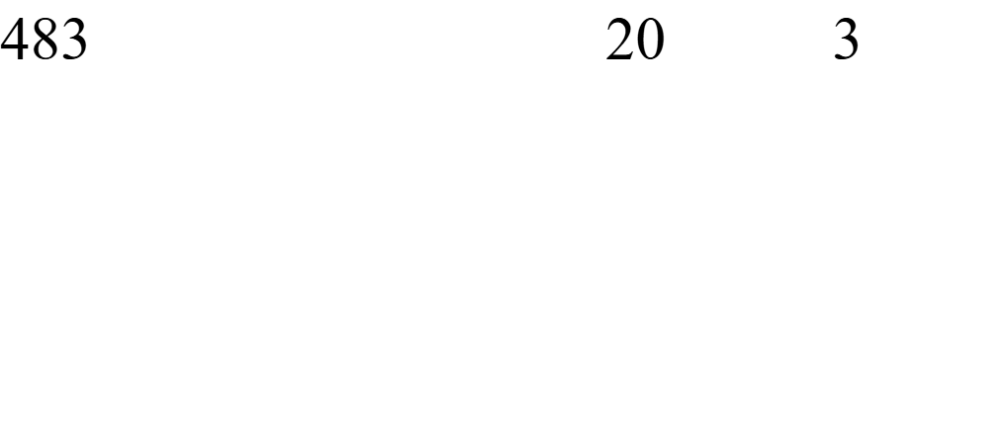
(Ban hành kèm theo Quyết định số /QĐ-ĐHXDHN ngày tháng năm 2026 của Hiệu trưởng Trường Đại học Xây dựng Hà Nội)
Họ và tên sinh viên: |  | Mã SV:
Lớp: |  | Khóa:
Ngành/Chuyên  ngành: |  | Hệ đào tạo:
Tên đề tài ĐATN:
Khoa: |  | Nhóm chuyên môn:
GV hướng dẫn: |  | Email/ĐT:
GV đồng hướng dẫn  (nếu có): |  | Email/ĐT:
Doanh nghiệp/đơn  vị phối hợp (nếu có): |  | Địa điểm thực hiện:
Thời gian thực hiện: |  | Đợt ĐATN:
- Mục tiêu và yêu cầu của ĐATN:
  - ..............................................................................................................
  - ..............................................................................................................
- Phạm vi, nội dung công việc và sản phẩm cần nộp:
  - ..............................................................................................................
  - ..............................................................................................................
- Dữ liệu đầu vào, giả thiết, tiêu chuẩn/quy chuẩn, phần mềm/công cụ sử dụng (nếu có):
  - ..............................................................................................................
  - ..............................................................................................................
- Kế hoạch/mốc tiến độ dự kiến:
STT | Kế hoạch* | Thời gian (Mốc) | Ghi chú
1
2
…
*Khối lượng/sản phẩm dự kiến đạt được tại các mốc.

Sinh viên
(Ký, ghi rõ họ tên)
GV hướng dẫn
(Ký, ghi rõ họ tên)
Chủ tịch Hội đồng
(Ký, ghi rõ họ tên)

TRƯỜNG ĐẠI HỌC XÂY DỰNG HÀ NỘI
KHOA …
Mẫu ĐATN-02
CỘNG HOÀ XÃ HỘI CHỦ NGHĨA VIỆT NAM
Độc lập - Tự do - Hạnh phúc

NHẬT KÝ THỰC HIỆN ĐATN
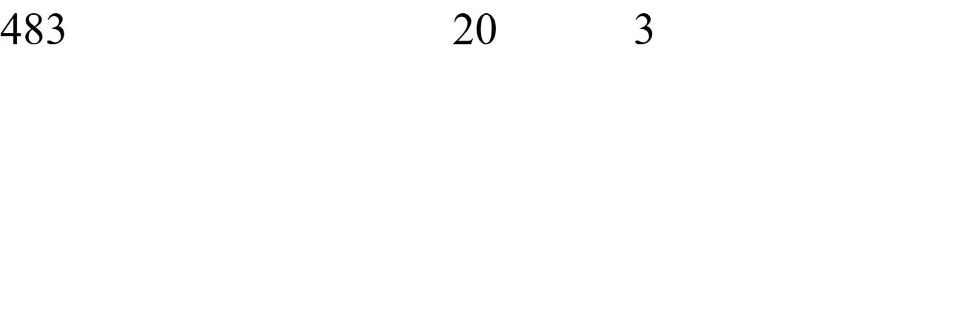
(Ban hành kèm theo Quyết định số /QĐ-ĐHXDHN ngày tháng năm 2026 của Hiệu trưởng Trường Đại học Xây dựng Hà Nội)
Họ và tên SV: |  | Mã SV:
Tên đề tài: |  | Đợt:
GVHD: |  | Đơn vị:
GV đồng hướng dẫn  (nếu có): |  | Đơn vị:

Loại công việc | Thời gian làm việc | Nhiệm vụ được giao | Kết quả thực hiện | Kiến thức/ kỹ năng áp dụng | Các vấn đề cần bổ sung, chỉnh sửa | Tự đánh giá & rút kinh nghiệm | Chữ ký
Tuần 1: ....../...... - ....../......
 |  | [VD: | [VD: | [VD: | [VD: | [VD: | Sinh viên
 |  | - Đọc và thực | - Đã hoàn | - Kiến thức | - Sửa lại | - Cần cải
Làm việc độc lập | [VD: 10  giờ] | hiện ĐATN theo chương 1 học phần ĐATN.  - Hiểu CDR của | thành một số nội dung của thuyết minh... ] | về yêu cầu cơ bản khi thiết kế...  - Kỹ năng sử  dụng phần | định dạng bản vẽ...  - Bổ sung vào thuyết  minh... ] | thiện khả năng trình bày...  - Cần chú ý  hơn... ]
GVHD/
đồng HD
 |  | học phần... ] |  | mềm... ]
 |  | [VD: | [VD: | [VD: | [VD: | [VD: | Sinh viên
 |  | - Tìm hiểu công | - Thực hiện | - Kiến thức | - Chưa thống | - Cần phối
Làm việc | [VD: | năng công trình | theo nhiệm | về các yêu | nhất về giải | hợp chặt
theo | 10 | và các hệ thống | vụ được | cầu cơ bản... | pháp... | chẽ hơn...
nhóm | giờ] | kỹ thuật...  - Liên kết với | phân công...  ] | - Kỹ năng  làm việc | - Chưa điều  chỉnh đúng... | - Cần phân  công rõ... ] | GVHD/  đồng HD
 |  | các số liệu... ] |  | nhóm... ] | ]
Tuần 2: ....../...... - ....../......
Tuần 3: ....../...... - ....../......

TRƯỜNG ĐẠI HỌC XÂY DỰNG HÀ NỘI
KHOA …
Mẫu ĐATN-03
CỘNG HOÀ XÃ HỘI CHỦ NGHĨA VIỆT NAM
Độc lập - Tự do - Hạnh phúc

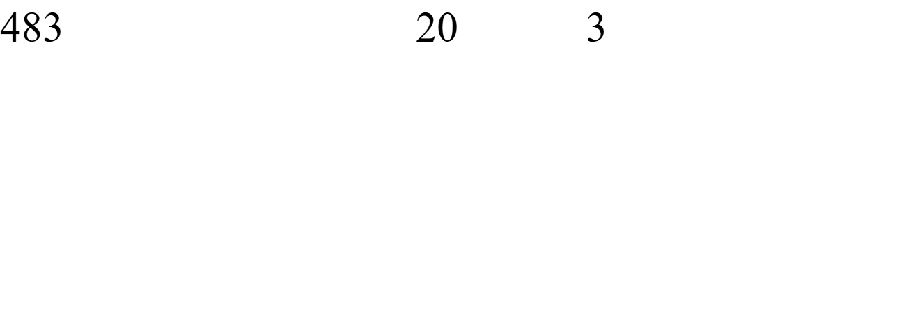
PHIẾU ĐÁNH GIÁ MỐC M1
(Ban hành kèm theo Quyết định số /QĐ-ĐHXDHN ngày tháng năm 2026 của Hiệu trưởng Trường Đại học Xây dựng Hà Nội)
Họ và tên SV: |  | Mã SV:
Tên đề tài: |  | Đợt:
GVHD/thành viên HĐ: |  | Khoa/Nhóm:
Ngày đánh giá: |  | Hình thức:

Bảng đánh giá theo CLO (mốc M1)

CLO | Nội dung/tiêu chí đánh  giá | Mức đánh giá |  |  |  |  | Nhận xét minh chứng
 |  | 0 | 1 | 2 | 3 | 4
CLOa |  | ☐ | ☐ | ☐ | ☐ | ☐
CLOb |  | ☐ | ☐ | ☐ | ☐ | ☐
CLOc |  | ☐ | ☐ | ☐ | ☐ | ☐
… |  | ☐ | ☐ | ☐ | ☐ | ☐
Kết luận mốc: ☐ Đạt ☐ Chưa đạt ☐ Đạt nhưng yêu cầu chỉnh sửa
Điểm mốc (tham khảo, nếu áp dụng) /10

Ghi chú/yêu cầu chỉnh sửa bắt buộc (nếu có)
..............................................................................................................
..............................................................................................................

Sinh viên
(Ký, ghi rõ họ tên)

GV hướng dẫn
(Ký, ghi rõ họ tên)
Thành viên HĐ (nếu có) (Ký, ghi rõ họ tên)

TRƯỜNG ĐẠI HỌC XÂY DỰNG HÀ NỘI
KHOA …
Mẫu ĐATN-04
CỘNG HOÀ XÃ HỘI CHỦ NGHĨA VIỆT NAM
Độc lập - Tự do - Hạnh phúc


PHIẾU ĐÁNH GIÁ MỐC M2
(Ban hành kèm theo Quyết định số /QĐ-ĐHXDHN ngày tháng năm 2026 của Hiệu trưởng Trường Đại học Xây dựng Hà Nội)
Họ và tên SV: |  | Mã SV:
Tên đề tài: |  | Đợt:
GVHD: |  | Khoa/Nhóm:
Người phản biện: |  | Đơn vị:
Ngày đánh giá: |  | Hình thức:

Bảng đánh giá theo CLO (mốc M2)

CLO | Nội dung/tiêu chí đánh  giá | Mức đánh giá |  |  |  |  | Nhận xét minh chứng
 |  | 0 | 1 | 2 | 3 | 4
CLOa |  | ☐ | ☐ | ☐ | ☐ | ☐
CLOb |  | ☐ | ☐ | ☐ | ☐ | ☐
CLOc |  | ☐ | ☐ | ☐ | ☐ | ☐
… |  | ☐ | ☐ | ☐ | ☐ | ☐
Kết luận mốc: ☐ Đạt ☐ Chưa đạt ☐ Đạt nhưng yêu cầu chỉnh sửa
Điểm mốc (tham khảo, nếu áp dụng) /10

Ghi chú/yêu cầu chỉnh sửa bắt buộc (nếu có)
..............................................................................................................
..............................................................................................................

Sinh viên
(Ký, ghi rõ họ tên)

Người phản biện
(Ký, ghi rõ họ tên

GV hướng dẫn
(Ký, ghi rõ họ tên)

TRƯỜNG ĐẠI HỌC XÂY DỰNG HÀ NỘI
KHOA …
Mẫu ĐATN-05
CỘNG HOÀ XÃ HỘI CHỦ NGHĨA VIỆT NAM
Độc lập - Tự do - Hạnh phúc

PHIẾU PHẢN BIỆN ĐỒ ÁN TỐT NGHIỆP

(Ban hành kèm theo Quyết định số /QĐ-ĐHXDHN ngày tháng năm 2026 của Hiệu trưởng Trường Đại học Xây dựng Hà Nội)
Họ và tên SV: |  | Mã SV:
Tên đề tài: |  | Đợt:
Người phản biện: |  | Đơn vị:
Ngày phản biện:
- Nhận xét chung
..............................................................................................................
..............................................................................................................
..............................................................................................................
..............................................................................................................
- Đánh giá theo CLO

CLO | Nội dung/tiêu chí đánh  giá | Mức đánh giá |  |  |  |  | Nhận xét minh chứng
 |  | 0 | 1 | 2 | 3 | 4
CLOa |  | ☐ | ☐ | ☐ | ☐ | ☐
CLOb |  | ☐ | ☐ | ☐ | ☐ | ☐
CLOc |  | ☐ | ☐ | ☐ | ☐ | ☐
… |  | ☐ | ☐ | ☐ | ☐ | ☐
- Kiến nghị của người phản biện
- Đồng ý cho bảo vệ ☐ Đề nghị chỉnh sửa trước bảo vệ ☐ Chưa đủ điều kiện bảo vệ
Các yêu cầu chỉnh sửa chính:
..............................................................................................................
..............................................................................................................
..............................................................................................................
..............................................................................................................
Người phản biện
(Ký, ghi rõ họ tên)

TRƯỜNG ĐẠI HỌC XÂY DỰNG HÀ NỘI
KHOA …
Mẫu ĐATN-06
CỘNG HOÀ XÃ HỘI CHỦ NGHĨA VIỆT NAM
Độc lập - Tự do - Hạnh phúc

PHIẾU CHẤM BẢO VỆ ĐỒ ÁN TỐT NGHIỆP (THÀNH VIÊN HỘI ĐỒNG)

(Ban hành kèm theo Quyết định số /QĐ-ĐHXDHN ngày tháng năm 2026 của Hiệu trưởng Trường Đại học Xây dựng Hà Nội)
Họ và tên SV: |  | Mã SV:
Tên đề tài: |  | Đợt:
Hội đồng số: |  | Ngày bảo vệ:
Thành viên chấm: |  | Chức danh trong  HĐ:
- Chấm theo CLO

CLO | Nội dung/tiêu chí đánh  giá | Mức đánh giá |  |  |  |  | Nhận xét minh chứng
 |  | 0 | 1 | 2 | 3 | 4
CLOa |  | ☐ | ☐ | ☐ | ☐ | ☐
CLOb |  | ☐ | ☐ | ☐ | ☐ | ☐
CLOc |  | ☐ | ☐ | ☐ | ☐ | ☐
… |  | ☐ | ☐ | ☐ | ☐ | ☐
- Nhận xét chung và kiến nghị
..............................................................................................................
..............................................................................................................
- Điểm đề nghị của thành viên Hội đồng
Điểm đề nghị: /10

Thành viên Hội đồng
(Ký, ghi rõ họ tên)

TRƯỜNG ĐẠI HỌC XÂY DỰNG HÀ NỘI
KHOA …
Mẫu ĐATN-07
CỘNG HOÀ XÃ HỘI CHỦ NGHĨA VIỆT NAM
Độc lập - Tự do - Hạnh phúc


BẢNG TỔNG HỢP ĐIỂM CLO TẠI MỐC ĐÁNH GIÁ
(Ban hành kèm theo Quyết định số /QĐ-ĐHXDHN ngày tháng năm 2026 của Hiệu trưởng Trường Đại học Xây dựng Hà Nội)
Họ và tên SV: |  | Mã SV:
Tên đề tài: |  | Đợt:
Hội đồng số: |  | Ngày bảo vệ:
Chủ tịch Hội đồng:
Thư ký Hội đồng:

Mốc đánh giá: ☐ M1 ☐ M2 ☐ M3

  - Thành phần tham gia đánh giá và trọng số của từng thành viên
STT | Họ và tên | Vai trò | Ký hiệu | Trọng số γj
1 |  |  | TV1
2 |  |  | TV2
3 |  |  | TV3
… |  |  | …

  - Tổng hợp điểm CLO tại mốc đánh giá
CLO | Điểm TV1 | Điểm TV2 | Điểm TV3 | … | Điểm S(i,k) | Mức đạt
CLOa
CLOb
CLOc
…

Thư ký Hội đồng  (Ký, ghi rõ họ tên) | Chủ tịch Hội đồng  (Ký, ghi rõ họ tên)

TRƯỜNG ĐẠI HỌC XÂY DỰNG HÀ NỘI
KHOA …
Mẫu ĐATN-08
CỘNG HOÀ XÃ HỘI CHỦ NGHĨA VIỆT NAM
Độc lập - Tự do - Hạnh phúc


BẢNG TỔNG HỢP ĐIỂM CLO, ĐIỂM HỌC PHẦN VÀ KIỂM TRA ĐIỀU KIỆN HOÀN THÀNH HỌC HỌC PHẦN ĐATN
(Ban hành kèm theo Quyết định số /QĐ-ĐHXDHN ngày tháng năm 2026 của Hiệu trưởng Trường Đại học Xây dựng Hà Nội)
Họ và tên SV: |  | Mã SV:
Tên đề tài: |  | Đợt:
Hội đồng số: |  | Ngày bảo vệ:
Chủ tịch Hội đồng:
Thư ký Hội đồng:

- Tổng hợp điểm từng CLO theo các mốc
CLO | S(i,M1) (20%) | S(i,M2) (30%) | S(i,M3) (50%) | Điểm CLOi | Mức đạt | Đạt/Không đạt
CLOa
CLOb
CLOc
…

- Tổng hợp điểm học phần ĐATN
CLO | Điểm CLOi | Trọng số αi | Điểm quy đổi (CLOi × αi)
CLOa
CLOb
CLOc
…
Tổng điểm ĐATN
Điểm học phần ĐATN (làm tròn đến 0,1 điểm): .....................

- Kiểm tra điều kiện công nhận hoàn thành học phần ĐATN
TT | Nội dung kiểm tra | Kết quả
1 | Tham gia đầy đủ các mốc đánh giá M1, M2, M3 | - Đạt ☐ Không đạt
2 | Các CLO bắt buộc đạt ngưỡng theo quy định | - Đạt ☐ Không đạt
3 | Điểm học phần ĐATN đạt từ mức 1 trở lên | - Đạt ☐ Không đạt
4 | Không vi phạm liêm chính học thuật | - Đạt ☐ Không đạt
5 | Có đầy đủ hồ sơ, minh chứng đánh giá | - Đạt ☐ Không đạt

- Ghi nhận hiệu chỉnh sau chấm (moderation), nếu có
Nội dung chênh lệch/điều chỉnh | Mức chênh lệch | Kết quả sau thống nhất | Ghi chú
Điểm học phần ĐATN
CLOa
CLOb
CLOc
…

- Kết luận của Hội đồng
Nội dung | Kết luận
Công nhận hoàn thành học phần ĐATN | - Có ☐ Không
Ghi chú (nếu có)

Thư ký Hội đồng  (Ký, ghi rõ họ tên) | Chủ tịch Hội đồng  (Ký, ghi rõ họ tên) | Trưởng Khoa/Trưởng  NCM  (Ký, ghi rõ họ tên)

TRƯỜNG ĐẠI HỌC XÂY DỰNG HÀ NỘI
KHOA …
Mẫu ĐATN-09
CỘNG HOÀ XÃ HỘI CHỦ NGHĨA VIỆT NAM
Độc lập - Tự do - Hạnh phúc

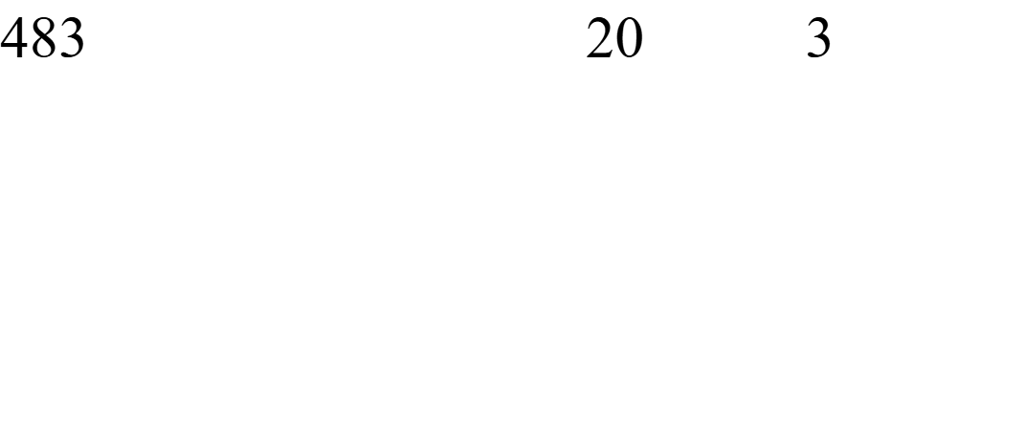
DANH MỤC HỒ SƠ NỘP – LƯU TRỮ VÀ MINH CHỨNG ĐÁNH GIÁ
(Ban hành kèm theo Quyết định số /QĐ-ĐHXDHN ngày tháng năm 2026 của Hiệu trưởng Trường Đại học Xây dựng Hà Nội)
- Checklist hồ sơ nộp (tối thiểu)
STT | Thành phần hồ sơ | Định dạng | Xác nhận (☐)
1 | Báo cáo ĐATN (bản cuối) | DOCX + PDF
2 | Phụ lục dữ liệu/mã/biểu tính (nếu có) | XLSX/CSV/ZIP
3 | Slide bảo vệ | PPTX + PDF
4 | Nhật ký thực hiện ĐATN | PDF/scan
5 | Phiếu đánh giá mốc M1 | PDF/scan
6 | Phiếu đánh giá mốc M2 | PDF/scan
7 | Phiếu phản biện ĐATN | PDF/scan
8 | Phiếu chấm bảo vệ ĐATN (Hội đồng) | PDF/scan
9 | Bảng tổng hợp điểm CLO tại mốc  đánh giá | PDF/scan
10 | Bảng tổng hợp điểm CLO, điểm học  phần và kiểm tra điều kiện hoàn thành ĐATN | PDF/scan
- Quy cách đặt tên file và cấu trúc thư mục (theo Điều 9)
  - Mẫu đặt tên khuyến nghị: [Đợt]_[Khoa/Nhóm]_[Ngành/CTĐT]_[MãSV]_[HoTen]_[LoaiTaiLieu]_[YYYYMMDD]_v#. Ví dụ: DATN2025-2_KTXD_CE_20123456_NguyenVanA_Baocao_20251220_v1.
  - Cấu trúc thư mục khuyến nghị:
    - /DATN/<NamDot>/<Khoa>/<Nganh>/<MaSV_HoTen>/ (chứa toàn bộ hồ sơ của SV).
    - Thư mục cấp Khoa/Nhóm có file “DanhMucMinhChung.xlsx” để đối sánh, truy xuất minh chứng.
- Bảng danh mục minh chứng (điền cho từng sinh viên nếu cần)
STT | Mã minh  chứng | Loại minh  chứng | Đường dẫn/Link  lưu trữ | Liên kết  CLO | Ghi chú

Sinh viên
(Ký, ghi rõ họ tên)
Đại diện Khoa/Nhóm
(Ký, ghi rõ họ tên)

TRƯỜNG ĐẠI HỌC XÂY DỰNG HÀ NỘI
KHOA …
Mẫu ĐATN-10
CỘNG HOÀ XÃ HỘI CHỦ NGHĨA VIỆT NAM
Độc lập - Tự do - Hạnh phúc

PHIẾU KHẢO SÁT SAU HỌC PHẦN ĐỒ ÁN TỐT NGHIỆP (SINH VIÊN)
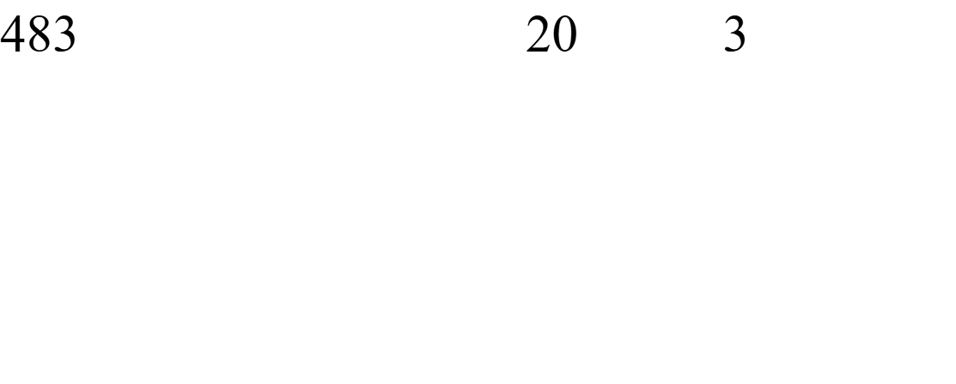
(Ban hành kèm theo Quyết định số /QĐ-ĐHXDHN ngày tháng năm 2026 của Hiệu trưởng Trường Đại học Xây dựng Hà Nội)
Họ và tên SV (tùy  chọn): |  | Mã SV:
Ngành/CTĐT: |  | Đợt ĐATN:
Ngày khảo sát:

Hướng dẫn: Chọn mức độ đồng ý theo thang 1–5 (1: Rất không đồng ý; 5: Rất đồng ý).
Nội dung  khảo sát | 1 | 2 | 3 | 4 | 5
Mục tiêu học phần và CLO được thông tin rõ
ràng.
Rubric/tiêu chí đánh giá được phổ biến và dễ
hiểu.
GVHD hỗ trợ hiệu quả, phản hồi kịp
thời.
Các mốc
M1–M2–M3
giúp theo dõi
tiến độ và chất lượng.
Hình thức/điều kiện bảo vệ rõ ràng và
công bằng.

Học phần giúp tôi phát triển năng lực chuyên môn và
nghiên cứu.
Tôi nhận thức tốt hơn về an toàn, đạo đức và phát triển
bền vững.
Hạ tầng lưu trữ số và hướng dẫn nộp minh chứng thuận
tiện.

Ý kiến góp ý/đề xuất cải tiến:
..............................................................................................................
..............................................................................................................
..............................................................................................................
..............................................................................................................
..............................................................................................................
..............................................................................................................

TRƯỜNG ĐẠI HỌC XÂY DỰNG HÀ NỘI
KHOA …
Mẫu ĐATN-11
CỘNG HOÀ XÃ HỘI CHỦ NGHĨA VIỆT NAM
Độc lập - Tự do - Hạnh phúc


BÁO CÁO ĐÁNH GIÁ SAU HỌC PHẦN & MỨC ĐẠT CLO (KHOA/NCM)
(Ban hành kèm theo Quyết định số /QĐ-ĐHXDHN ngày tháng năm 2026 của Hiệu trưởng Trường Đại học Xây dựng Hà Nội)
Khoa/Nhóm chuyên  môn: |  | Đợt ĐATN:
Ngành/CTĐT: |  | Số lượng SV:
Người lập báo cáo: |  | Ngày lập:

- Tổng quan triển khai đợt ĐATN
..............................................................................................................
..............................................................................................................
..............................................................................................................
..............................................................................................................
- Thống kê kết quả và mức đạt CLO
CLO | Ngưỡng đạt | Tỷ lệ SV đạt  (%) | Nhận xét  nguyên nhân | Đề xuất hành  động
CLOi
CLOj
CLOk
…

- Đánh giá công tác lưu trữ minh chứng, tuân thủ quy trình và đề xuất cải tiến
..............................................................................................................
..............................................................................................................
..............................................................................................................
..............................................................................................................
..............................................................................................................

Người lập  (Ký, ghi rõ họ tên) | Trưởng Khoa/Trưởng Nhóm chuyên môn  (Ký, ghi rõ họ tên)

TRƯỜNG ĐẠI HỌC XÂY DỰNG HÀ NỘI
KHOA …
Mẫu ĐATN-12
CỘNG HOÀ XÃ HỘI CHỦ NGHĨA VIỆT NAM
Độc lập - Tự do - Hạnh phúc

KẾ HOẠCH CẢI TIẾN HỌC PHẦN ĐỒ ÁN TỐT NGHIỆP (CQI)

(Ban hành kèm theo Quyết định số /QĐ-ĐHXDHN ngày tháng năm 2026 của Hiệu trưởng Trường Đại học Xây dựng Hà Nội)
Khoa/Nhóm chuyên  môn: |  | Đợt áp dụng:
Ngành/CTĐT: |  | Ngày lập:
Căn cứ:

Bảng kế hoạch cải tiến
Vấn đề/Phát hiện | Minh chứng | Hành động cải tiến | Đơn vị/cá nhân phụ  trách | Thời hạn | Chỉ số/Minh chứng hoàn  thành

Người lập  (Ký, ghi rõ họ tên) | Trưởng Khoa/Trưởng Nhóm chuyên môn  (Ký, ghi rõ họ tên)

TRƯỜNG ĐẠI HỌC XÂY DỰNG HÀ NỘI
KHOA …
Mẫu ĐATN-13
CỘNG HOÀ XÃ HỘI CHỦ NGHĨA VIỆT NAM
Độc lập - Tự do - Hạnh phúc

CHECKLIST QA/ĐẢM BẢO CHẤT LƯỢNG ĐỢT ĐỒ ÁN TỐT NGHIỆP
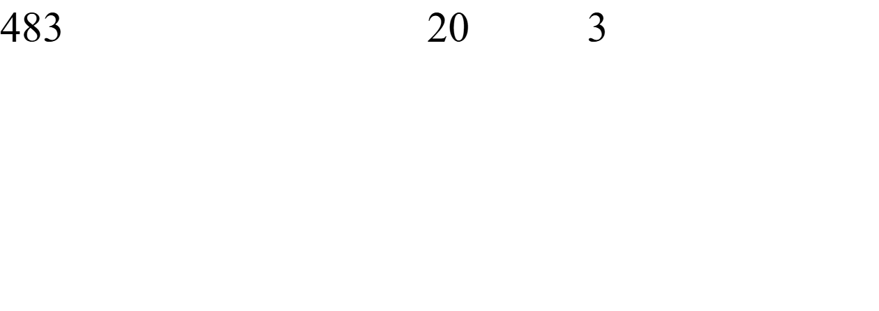
(Ban hành kèm theo Quyết định số /QĐ-ĐHXDHN ngày tháng năm 2026 của Hiệu trưởng Trường Đại học Xây dựng Hà Nội)
Đơn vị kiểm tra: |  | Đợt ĐATN:
Người kiểm tra: |  | Ngày kiểm tra:
Khoa/Nhóm được
kiểm tra:

- Danh mục kiểm tra tuân thủ
STT | Nội dung kiểm tra | Đạt (☐) | Chưa đạt (☐) | Ghi  chú/Khuyến nghị
1 | Kế hoạch và mốc M1–M2– M3 được ban hành/thông  báo đúng hạn.
2 | Rubric được phổ biến và thống nhất cách hiểu trước  khi chấm.
3 | Phiếu chấm/biên bản sử dụng đúng mẫu, điền đủ  thông tin.
4 | Công thức tính điểm CLO  và điểm học phần áp dụng đúng.
5 | Ngưỡng đạt CLO và quy định công nhận hoàn thành  được thực hiện đúng.
6 | Lưu trữ số theo cấu trúc và  đặt tên file thống nhất.
7 | Danh mục minh chứng  được lập đầy đủ, truy xuất được.
8 | Có khảo sát sau học phần và báo cáo đánh giá đợt  ĐATN.

9 | Có kế hoạch cải tiến và  theo dõi hiệu quả cải tiến.

- Kết luận và kiến nghị
..............................................................................................................
..............................................................................................................
..............................................................................................................
..............................................................................................................
..............................................................................................................
..............................................................................................................

Người kiểm tra  (Ký, ghi rõ họ tên) | Đại diện đơn vị được kiểm tra  (Ký, ghi rõ họ tên)


Mẫu ĐATN-14
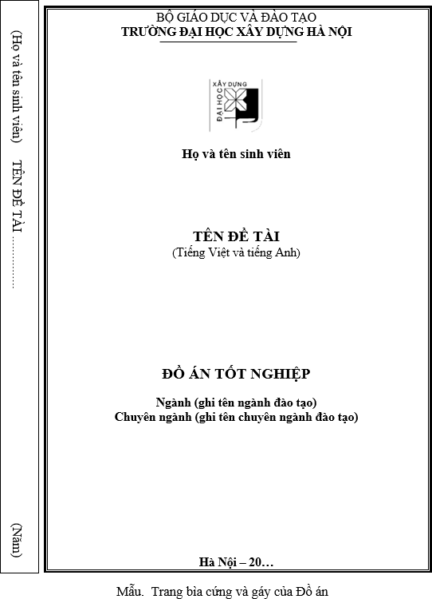

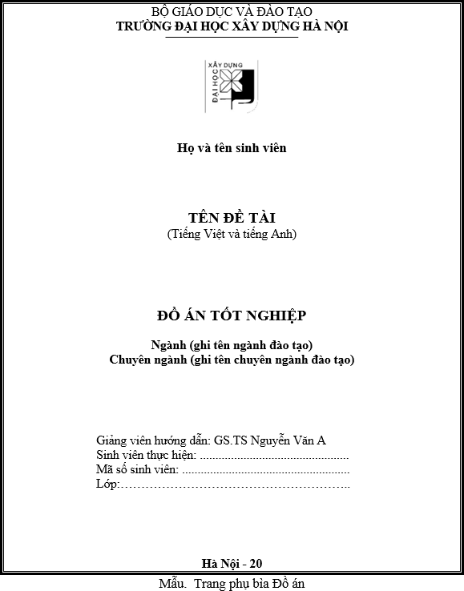

{Trang trắng này dùng để dán bản Nhận xét của người hướng dẫn, hoặc thay trang này bằng Nhận xét của người hướng dẫn}

{Trang trắng này dùng để dán bản Nhận xét của người phản biện, hoặc thay trang này bằng Nhận xét của người phản biện}

TÓM TẮT {Font chữ: Times New Roman, in đậm, cỡ chữ: 14, căn lề: giữa (center)}
{Để 1 dòng trống}
Tên đề tài:……………………………… Sinh viên thực hiện:……………………. Mã SV:…………. Lớp:……………......
{Nội dung tóm tắt trình bày tối đa trong 01 trang} {Font chữ: Times New Roman; in thường; cỡ chữ: 13; dãn dòng: 1,3; căn lề: căn đều hai bên (Justify)}

{Trang trắng này dùng để dán bản Nhiệm vụ đồ án tốt nghiệp, hoặc thay trang này bằng Nhiệm vụ đồ án tốt nghiệp}

LỜI NÓI ĐẦU
{Font chữ: Times New Roman; in thường; cỡ chữ: 13; dãn dòng: 1,3; căn lề: căn đều hai bên
(Justify)}

Ghi chú: Sinh viên trình bày “Lời cảm ơn” trong phần “Lời nói đầu”.

CAM ĐOAN
{Font chữ: Times New Roman; in thường; cỡ chữ: 13; dãn dòng: 1,3; căn lề: căn đều hai bên
(Justify)}
{Lời cam đoan của sinh viên thực hiện Đồ án tốt nghiệp cam đoan về liêm chính học thuật}

Sinh viên thực hiện (Ký, ghi rõ họ tên)

MỤC LỤC
{Để 2 dòng trống tại đây}
{Font chữ: Times New Roman; in thường; cỡ chữ: 13; dãn dòng: 1,3; căn lề: căn đều hai bên (Justify)}{In trên 02 mặt giấy từ trang này đến hết phần “PHỤ LỤC”}
Nhận xét của người hướng dẫn Nhận xét của người phản biện Tóm tắt
Nhiệm vụ đồ án
Lời nói đầu… i
Lời cam đoan… ii
Mục lục… iii
Danh sách các bảng, hình vẽ… iv
Danh sách các ký hiệu, chữ viết tắt… v
Trang
MỞ ĐẦU 1
Chương I………………………………………………………………………………….. 1.1………………………………………………………………………………………….
    - ………………………………………………………………………………………..
    - ………………………………………………………………………………………..
  - ………………………………………………………………………………………….
    - ………………………………………………………………………………………..
    - ………………………………………………………………………………………..
  - …………………………………………………………………………………………. Chương II……………………………………………………………………………….... 2.1………………………………………………………………………………………….
    - ………………………………………………………………………………………..

    - ………………………………………………………………………………………..
  - ………………………………………………………………………………………….
    - ………………………………………………………………………………………..
    - ………………………………………………………………………………………..
  - …………………………………………………………………………………………. Chương III……………………………………………………………………………….. 3.1………………………………………………………………………………………….
    - ………………………………………………………………………………………..
    - ………………………………………………………………………………………..
  - ………………………………………………………………………………………….
    - ………………………………………………………………………………………..
    - ………………………………………………………………………………………..

…………………………………………………………………………………………. KẾT LUẬN
TÀI LIỆU THAM KHẢO PHỤ LỤC
{Nhật ký thực hiện ĐATN được kèm theo trong phần này}

